真趣化工人员定位系统4.3 API文档
公开范围：对外公开

苏州真趣信息科技有限公司
JoySuch Tech Ltd.
版权所有 侵权必究
All rights reserved

目 录

一、 概述 12
二、公共响应参数 12
三、令牌API 12
3.1获取授权令牌 12
3.1.1 URL 12
3.1.2 请求头 12
3.1.3 POST 请求参数 13
3.1.4 请求JSON 示例 13
3.1.5 响应JSON 示例 13
3.1.6 异常JSON 示例 14
3.1.7 业务错误码 14
3.1.8 图片案例 14
四、人员API 15
4.1 批量添加人员 15
4.1.1 URL 15
4.1.2 请求头 15
4.1.3 POST 请求参数 15
4.1.4 请求JSON 示例 16
4.1.5 响应JSON 示例 16
4.1.6 异常JSON 示例 17
4.1.7 业务错误码 17
4.1.8 图片案例 17
4.2 批量修改人员 18
4.2.1 URL 18
4.2.2 请求头 19
4.2.3 POST 请求参数 19
4.2.4 请求JSON 示例 19
4.2.5 响应JSON 示例 20
4.2.6 异常JSON 示例 20
4.2.7 业务错误码 20
4.2.8 图片案例 20
4.3 批量删除人员 21
4.3.1 URL 21
4.3.2 请求头 21
4.3.3 POST 请求参数 21
4.3.4 请求JSON 示例 22
4.3.5 响应JSON 示例 22
4.3.6 异常JSON 示例 22
4.3.7 业务错误码 22
4.3.8 图片案例 23
4.4 查询建筑下所有内部人员 23
4.4.1 URL 23
4.4.2 请求头 23
4.4.3 POST 请求参数 24
4.4.4 请求响应参数 24
4.4.5 请求JSON 示例 24
4.4.6 响应JSON 示例 24
4.4.7 异常JSON 示例 25
4.4.8 业务错误码 26
4.4.9 图片案例 26
4.5 岗位名称查询 26
4.5.1 URL 26
4.5.2 请求头 26
4.5.3 POST 请求参数 27
4.5.4 请求响应参数 27
4.5.5 请求JSON 示例 27
4.5.6 响应JSON 示例 27
4.5.7 异常JSON 示例 28
4.5.8 业务错误码 28
4.5.9 图片案例 29
4.6 查询建筑下所有部门 29
4.6.1 URL 29
4.6.2 请求头 29
4.6.3 POST 请求参数 29
4.6.4 请求响应参数 30
4.6.5 请求JSON 示例 30
4.6.6 响应JSON 示例 30
4.6.7 异常JSON 示例 31
4.6.8 业务错误码 32
4.6.9 图片案例 32
4.7 添加部门 33
4.7.1 URL 33
4.7.2 请求头 33
4.7.3 POST 请求参数 33
4.7.4 请求JSON 示例 34
4.7.5 响应JSON 示例 34
4.7.6 异常JSON 示例 34
4.7.7 业务错误码 34
4.7.8 图片案例 35
4.8 查询建筑下所有承包商人员 35
4.8.1 URL 35
4.8.2 请求头 35
4.8.3 POST 请求参数 35
4.8.4 请求响应参数 36
4.8.5 请求JSON 示例 36
4.8.6 响应JSON 示例 36
4.8.7 异常JSON 示例 37
4.8.8 业务错误码 38
4.8.9 图片案例 38
五、报警API 38
5.1 报（预）警信息订阅 38
5.1.1 预警类型 39
5.1.2 URL 39
5.1.3 请求头 39
5.1.4 POST 请求参数 39
5.1.5 请求JSON 示例 40
5.1.6 响应JSON 示例 40
5.1.7 异常JSON 示例 40
5.1.8 业务错误码 40
5.1.9 图片案例 40
5.2 报（预）警信息订阅推送至第三方 41
5.2.1 推送至订阅地址 41
5.2.2 POST 推送参数实体（第三方接收参数） 41
5.3 查询报警列表 42
5.3.1 URL 42
5.3.2 请求头 42
5.3.3 POST 请求参数 42
5.3.4 请求响应参数 42
5.3.5 请求JSON 示例 43
5.3.6 响应JSON 示例 43
5.3.7 异常JSON 示例 44
5.3.8 业务错误码 44
5.3.9 图片案例 44
5.4 批量处理报警信息 45
5.4.1 URL 45
5.4.2 请求头 45
5.4.3 POST 请求参数 45
5.4.4 请求JSON 示例 46
5.4.5 响应JSON 示例 46
5.4.6 异常JSON 示例 46
5.4.7 业务错误码 46
5.4.8 图片案例 46
六、区域API 47
6.1 查询区域列表 47
6.1.1 URL 47
6.1.2 请求头 47
6.1.3 POST请求参数 47
6.1.4 请求响应参数 47
6.1.5 请求JSON 示例 48
6.1.6 响应JSON 示例 48
6.1.7 异常JSON 示例 49
6.1.8 业务错误码 49
6.1.9 图片案例 49
6.2 查询区域分类列表 50
6.2.1 URL 50
6.2.2 请求头 50
6.2.3 POST请求参数 50
6.2.4 请求响应参数 50
6.2.5 请求JSON 示例 51
6.2.6 响应JSON 示例 51
6.2.7 异常JSON 示例 53
6.2.8 业务错误码 53
6.2.9 图片案例 53
6.3 查询当前区域人数 54
6.3.1 URL 54
6.3.2 请求头 54
6.3.3 POST 请求参数 54
6.3.4 请求响应参数 54
6.3.5 请求 JSON 示例 54
6.3.6 响应 JSON 示例 54
6.3.7 异常 JSON 示例 55
6.3.8 业务错误码 55
6.3.9 图片案例 56
6.4 查询风险分区列表 56
6.4.1 URL 56
6.4.2 请求头 56
6.4.3 POST 请求参数 56
6.4.4 请求响应参数 57
6.4.5 请求JSON 示例 58
6.4.6 响应JSON 示例 58
6.4.6 异常JSON 示例 59
6.4.7 业务错误码 60
6.4.8 图片案例 60
6.5 添加风险分区 61
6.5.1 URL 61
6.5.2 请求头 61
6.5.3 POST 请求参数 61
6.5.4 请求JSON 示例 62
6.5.5 响应JSON 示例 63
6.5.6 异常JSON 示例 63
6.5.7 业务错误码 64
6.5.8 图片案例 64
6.6 查询单个风险分区 65
6.6.1 URL 65
6.6.2 请求头 65
6.6.3 POST 请求参数 65
6.6.4 请求响应参数 66
6.6.5 请求JSON 示例 67
6.6.6 响应JSON 示例 67
6.6.7 异常JSON 示例 68
6.6.8 业务错误码 69
6.6.9 图片案例 69
6.7 删除风险分区 69
6.7.1 URL 70
6.7.2 请求头 70
6.7.3 POST请求参数 70
6.7.4 请求JSON 示例 70
6.7.5 响应JSON 示例 70
6.7.6 异常JSON 示例 70
7.7.7 业务错误码 71
7.7.8 图片案例 71
6.8 修改风险分区 71
6.8.1 URL 72
6.8.2 请求头 72
6.8.3 POST 请求参数 72
6.8.4 请求JSON 示例 72
6.8.5 响应JSON 示例 73
6.8.6 异常JSON 示例 73
6.8.7 业务错误码 74
6.8.8 图片案例 74
七、图片API 74
7.1 人员照片上传 75
7.1.1 URL 75
7.1.2 请求头 75
7.1.3 表单 POST 请求参数 75
7.1.4 表单 POST 请求示例 75
7.1.5 响应JSON 示例 75
7.1.6 异常JSON 示例 75
7.1.7 业务错误码 76
7.1.8 图片案例 76
7.2 人员图片查看 76
7.2.1 URL 76
7.2.2 请求头 77
7.2.3 表单Get 请求参数 77
7.2.4 表单Get 请求示例 77
7.2.5 响应 图片 示例 77
7.2.6 异常 图片 示例 77
八、作业票 API 78
8.1添加作业票 78
8.1.1 URL 78
8.1.2 请求头 78
8.1.3 POST 请求参数 78
8.1.4 请求JSON 示例 79
8.1.5 响应JSON 示例 80
8.1.6 异常JSON 示例 81
8.1.7业务错误码 81
8.1.8 图片案例 81
8.2 删除作业票 82
8.2.1 URL 82
8.2.2 请求头 82
8.2.3 POST 请求参数 82
8.2.4 请求JSON 示例 83
8.2.5 响应JSON 示例 83
8.2.6 异常JSON 示例 83
8.2.7 业务错误码 83
8.2.8 图片案例 83
8.3 作业票查询 84
8.3.1 URL 84
8.3.2 请求头 84
8.3.3 POST 请求参数 84
8.3.4 请求响应参数 85
8.3.5 请求JSON 示例 85
8.3.6 响应JSON 示例 86
8.3.7 异常JSON 示例 88
8.3.8 业务错误码 88
8.3.9 图片案例 88
九、用户扩展数据API 89
9.1 添加用户扩展数据 89
9.1.1 URL 89
9.1.2 请求头 89
9.1.3 POST 请求参数 89
9.1.4 请求JSON 示例 90
9.1.5 响应JSON 示例 91
9.1.6 异常JSON 示例 91
9.1.7 业务错误码 92
9.1.8 图片案例 92
9.2 删除用户扩展数据 92
9.2.1 URL 92
9.2.2 请求头 92
9.2.3 POST请求参数 92
9.2.4 请求JSON 示例 93
9.2.5 响应JSON 示例 93
9.2.6 异常JSON 示例 93
9.2.7 业务错误码 93
9.2.8 图片案例 93
附录：返回码参考 94

修订记录

修订日期 | 修订版本 | 修订者 | 更新内容
2020年8月17日 | v4.1 | 郝文钦 | 定稿
2020年10月28日 | v4.2 | 黄珍玉 | 1.在 人员API“4.1批量添加人员”和“4.2批量修改人员”接口增加一个非必填字段“人员链接url”  - 在 人员API“4.4 查询建筑下所有人”岗位id字段、添加部门id字段和部门名称字段
2020年12月03日 | v4.3 | 郝文钦 | 人员API  - 更新编号4.4 “查询建筑下所有人员”名称更新为“查询建筑下所有内部人员”，请求响应参数 图标ID 原 String 更新为 Long  2.新增编号4.8“承包商人员查询接口”

一、 概述
本文档为第三方应用系统与人员定位系统进行数据对接提供指导。

二、公共响应参数

参数 | 类型 | 是否必填 | 描述
status | String | 是 | 返回状态，如：ok
code | int | 是 | 返回码，如：0
errMsg | String | 是 | 返回信息，如：令牌失效
data | Object | 否 | 返回数据

三、令牌API

3.1获取授权令牌
注：影响版本：化工4.1及以上版本都适用
token令牌是验证身份的唯一标识，token的有效时间为2小时，在token失效前，需要重新获取token令牌。

3.1.1 URL
/api/v2/get-token

3.1.2 请求头
参数（headers） | 类型 | 是否必填 | 描述 | 示例值
Authorization | String | 是 | 鉴权字段 | 837E4298012365423169079720895C06

Authorization生成规则
站长工具网址：http://tool.chinaz.com/Tools/md5.aspx
Authorization 是appId + secret组成的字符串由MD5加密一次 后，把加密后的结果，在加密一次，最后全部转成大写。

secret 是在开放平台获取 如下

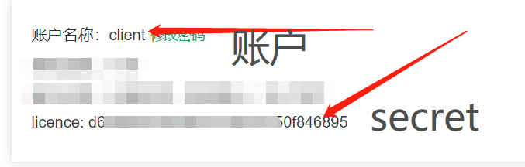

如md5(md5(appId + secret)).toUpperCase();
注：appId为真趣账户名，secret由真趣。
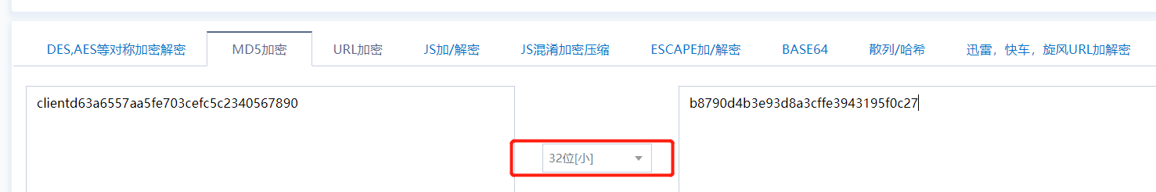
用上次加密出来的结果再次加密
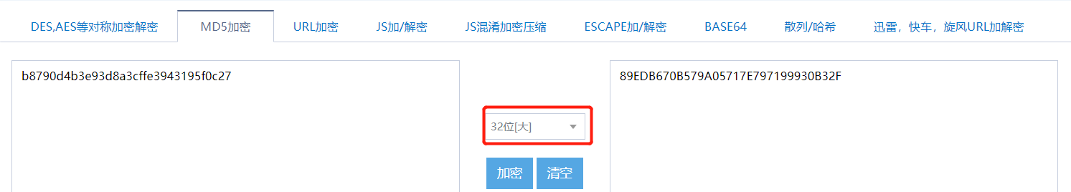

3.1.3 POST 请求参数
参数 | 类型 | 是否必填 | 描述
buildIdList | List<String> | 是 | 建筑ID列表
appId | String | 是 | 主账户名

3.1.4 请求JSON 示例
{
"buildIdList":[
"200036"
],
"appId":"client"
}

3.1.5 响应JSON 示例
{
"code":0,
"status":"success",
"errMsg":null,
"data":"618BD91C4BF44FEA92143C43B7CC3939"
}

3.1.6 异常JSON 示例
{
"data":"JSON格式错误",
"code":1201,
"status":"error"
}

{
"data":"鉴权数据不能是空",
"code":1001,
"status":"error"
}

3.1.7 业务错误码
错误码 | 错误描述
1001 | Authorization鉴权数据不能是空
1002 | Authorization无此建筑权限
1003 | Authorization鉴权数据无效
1201 | JSON格式错误

3.1.8 图片案例
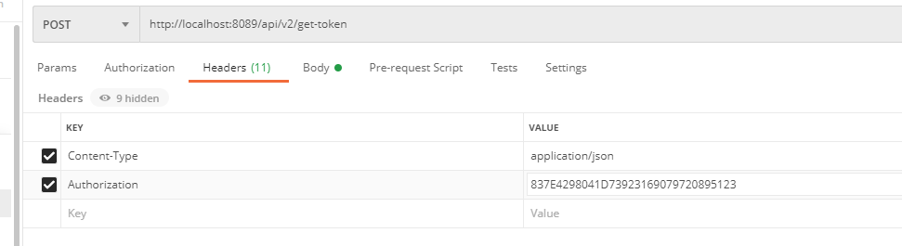
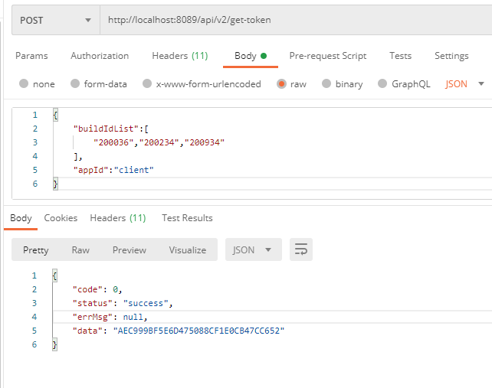

四、人员API

4.1 批量添加人员
适用版本：化工4.1及以上版本
暂不支持门禁卡号

4.1.1 URL
/api/v2/person/add

4.1.2 请求头
参数（headers） | 类型 | 是否必填 | 描述 | 示例值
token | String | 是 | 令牌 | D2ED320DAD5C4B76A0C045F11FCE3AAC

4.1.3 POST 请求参数
参数 | 类型 | 是否必填 | 描述
buildId | String | 是 | 建筑ID
data | List | 是 | 人员数据

参数data（List） | 类型 | 是否必填 | 长度 | 描述
postName | String | 是 | 20 | 岗位名称
departId | Long | 是 |  | 部门ID
name | String | 是 | 12 | 人员姓名
sex | Integer | 否 | 1 | 性别：0（男） 或 1（女）
sn | String | 是 | 12 | SN 号
iconId | Long | 否 | 1-36 | 图标ID。不填写 则跟随岗位帽子ID
alarmTemplate | String | 否 |  | 报警模板名称。不填写则默认岗位自带模板
role | Long | 否 | 0-2 | 角色，默认是 职位员工（0）、管理人员（1）、企业负责人（2）
url | String | 否 | 200 | 人员详情链接

4.1.4 请求JSON 示例
{
"buildId":"200234",
"data":[
{
"postName":"检查员",
"departId":238,
"name":"2020年9月2日",
"sn":"20200902916"
},
{
"postName":"检查员",
"departId":238,
"name":"2020年9月3日",
"sn":"20200902917"
}
]
}

4.1.5 响应JSON 示例
{
"code":0,
"status":"success",
"errMsg":null,
"data":[
{
"sn":"20200902916",
"id":"14874"
},
{
"sn":"20200902917",
"id":"14875"
}
]
}

4.1.6 异常JSON 示例
{
"msg":"岗位不能为空",
"code":400
}
{
"data":"[20200902916]已被绑定",
"code":1301,
"status":"error"
}

4.1.7 业务错误码
错误码 | 错误描述
1001 | token 数据不能是空
1002 | token 失效
1003 | token 失效
1201 | JSON格式错误
1801 | 无该部门
1301 | SN 已被绑定
1202 | 日期格式错误

4.1.8 图片案例
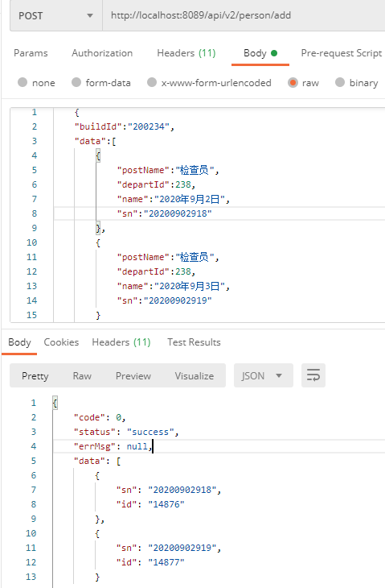

4.2 批量修改人员
适用版本：化工4.1及以上版本
暂不支持门禁卡号

4.2.1 URL
/api/v2/person/edit

4.2.2 请求头
参数（headers） | 类型 | 是否必填 | 描述 | 示例值
token | String | 是 | 令牌 | D2ED320DAD5C4B76A0C045F11FCE3AAC

4.2.3 POST 请求参数
参数 | 类型 | 是否必填 | 描述
buildId | String | 是 | 建筑ID
data | List | 是 | 人员数据

参数data（List） | 类型 | 是否必填 | 长度 | 描述
id | Long | 是 |  | 人员ID
postName | String | 是 | 20 | 岗位名称
departId | Long | 是 |  | 部门ID
name | String | 是 | 12 | 人员姓名
sex | Integer | 否 | 1 | 性别：0（男） 或 1（女）
sn | String | 是 | 12 | SN号
iconId | Long | 否 | 1-36 | 图标ID。不填写 则跟随岗位帽子ID
alarmTemplate | String | 否 |  | 报警模板名称。不填写则默认岗位自带模板
role | Long | 否 | 0-2 | 角色，默认是 职位员工（0）、管理人员（1）、企业负责人（2）
url | String | 否 | 200 | 人员详情链接

4.2.4 请求JSON 示例
{
"buildId":"200234",
"data":[
{
"id":14876,
"postName":"检查员",
"departId":238,
"name":"der哥",
"sn":"20200902918"
},
{
"id":14877,
"postName":"检查员",
"departId":238,
"name":"der哥",
"sn":"20200902919"
}
]
}

4.2.5 响应JSON 示例
{
"code":0,
"status":"success",
"errMsg":null,
"data":null
}

4.2.6 异常JSON 示例
{
"msg":"SN号长度为12",
"code":400
}
{
"data":"无该人员",
"code":1302,
"status":"error"
}
{
"data":"JSON格式错误",
"code":1201,
"status":"error"
}

4.2.7 业务错误码
错误码 | 错误描述
1001 | token 数据不能是空
1002 | token 失效
1003 | token 失效
1201 | JSON格式错误
1801 | 无该部门
1301 | SN 已被绑定
1202 | 日期格式错误
1302 | 无该人员

4.2.8 图片案例
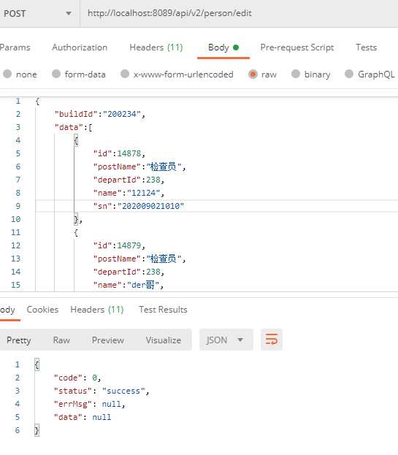

4.3 批量删除人员
适用版本：化工4.1及以上版本

4.3.1 URL
/api/v2/person/delete

4.3.2 请求头
参数（headers） | 类型 | 是否必填 | 描述 | 示例值
token | String | 是 | 令牌 | D2ED320DAD5C4B76A0C045F11FCE3AAC

4.3.3 POST 请求参数
参数 | 类型 | 是否必填 | 描述
buildId | String | 是 | 建筑ID
data | List<String> | 是 | 人员ID

4.3.4 请求JSON 示例

{
"buildId":"200234",
"data":[
"14488","14486"
]
}

4.3.5 响应JSON 示例
{
"code":0,
"status":"success",
"errMsg":null,
"data":null
}

4.3.6 异常JSON 示例
{
"data":"无该人员[14880]",
"code":1302,
"status":"error"
}
{
"data":"JSON格式错误",
"code":1201,
"status":"error"
}

4.3.7 业务错误码
错误码 | 错误描述
1001 | token 数据不能是空
1002 | token 失效
1003 | token 失效
1201 | JSON格式错误
1302 | 无该人员

4.3.8 图片案例
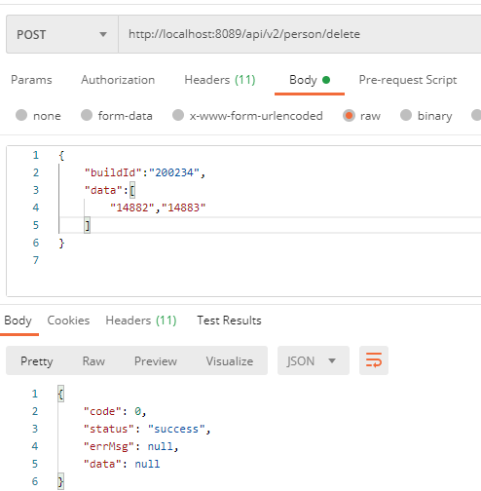

4.4 查询建筑下所有内部人员
适用版本：化工4.1及以上版本
低电量报警在此版本已去除、暂不支持门禁卡号

4.4.1 URL
/api/v2/person/list

4.4.2 请求头
参数（headers） | 类型 | 是否必填 | 描述 | 示例值
token | String | 是 | 令牌 | D2ED320DAD5C4B76A0C045F11FCE3AAC

4.4.3 POST 请求参数
参数 | 类型 | 是否必填 | 描述
buildId | String | 是 | 建筑ID
pageNumber | Integer | 是 | 第几页，最小是1
pageSize | Integer | 是 | 每页显示数据条数，最小是15，最大是1000

4.4.4 请求响应参数
参数 | 类型 | 描述
id | Long | 人员ID
postId | Long | 岗位ID
postName | String | 岗位
departId | Long | 部门ID
departName | String | 部门名称
name | String | 人员姓名
sex | String | 性别
sn | String | SN 号
cardNumber | String | 门禁卡号
iconId | Long | 图标ID
alarmTemplate | String | 报警模板
extFields | String | 扩展数据
url | String | 人员详情链接

参数 | 类型 | 描述
content | Object | 数据
totalElements | Long | 总条数
totalPages | Integer | 总页数
presentPage | Integer | 当前页

4.4.5 请求JSON 示例
{
"buildId":"200234",
"pageNumber":1,
"pageSize":15
}

4.4.6 响应JSON 示例
{
"code":0,
"status":"success",
"errMsg":null,
"data":{
"content":[
{
"id":14895,
"postName":"项目总监",
"name":"小小129",
"sex":"女",
"sn":"2929E06E4558",
"cardNumber":null,
"iconId":1,
"alarmTemplate":"这是名字11",
"extFields":null
},
{
"id":14896,
"postName":"项目总监",
"name":"卡时代峻峰",
"sex":null,
"sn":"652198754935",
"cardNumber":null,
"iconId":1,
"alarmTemplate":"这是名字11",
"extFields":null
},
{
"id":14897,
"postName":"项目总监",
"name":"小小130",
"sex":"女",
"sn":"2929E06E4559",
"cardNumber":null,
"iconId":1,
"alarmTemplate":"这是名字11",
"extFields":null
},
{
"id":14891,
"postName":"门卫大爷1",
"name":"测是顶级",
"sex":null,
"sn":"951753698547",
"cardNumber":null,
"iconId":13,
"alarmTemplate":"vces1",
"extFields":null
},
{
"id":14890,
"postName":"检查员",
"name":"12124",
"sex":null,
"sn":"202009021012",
"cardNumber":null,
"iconId":1,
"alarmTemplate":null,
"extFields":null
},
{
"id":14885,
"postName":"检查员",
"name":"2020年9月3日",
"sex":null,
"sn":"202009021011",
"cardNumber":null,
"iconId":1,
"alarmTemplate":null,
"extFields":null
},
{
"id":14884,
"postName":"检查员2020年9月7日12:27:14",
"name":"2020年9月2日",
"sex":null,
"sn":"202009021010",
"cardNumber":null,
"iconId":null,
"alarmTemplate":null,
"extFields":null
},
{
"id":14870,
"postName":"门卫大爷1",
"name":"再测试一下",
"sex":null,
"sn":"789654123852",
"cardNumber":null,
"iconId":13,
"alarmTemplate":"vces1",
"extFields":null
},
{
"id":14869,
"postName":"门卫大爷1",
"name":"再测试一下新代码",
"sex":null,
"sn":"123654789953",
"cardNumber":null,
"iconId":13,
"alarmTemplate":"vces1",
"extFields":null
},
{
"id":14868,
"postName":"死飞司机",
"name":"测试新代码",
"sex":null,
"sn":"123654789741",
"cardNumber":null,
"iconId":26,
"alarmTemplate":null,
"extFields":null
},
{
"id":14811,
"postName":"工人",
"name":"凯文",
"sex":"女",
"sn":"985169874562",
"cardNumber":null,
"iconId":1,
"alarmTemplate":"vces1",
"extFields":null
},
{
"id":14867,
"postName":"检查员",
"name":"我是蔡文姬",
"sex":"女",
"sn":"202008261208",
"cardNumber":null,
"iconId":1,
"alarmTemplate":null,
"extFields":null
},
{
"id":14866,
"postName":"1号",
"name":"设计师计算机",
"sex":"女",
"sn":"202008261207",
"cardNumber":null,
"iconId":1,
"alarmTemplate":null,
"extFields":null
},
{
"id":14865,
"postName":"计算机15",
"name":"设计师计算机",
"sex":"女",
"sn":"202008261206",
"cardNumber":null,
"iconId":36,
"alarmTemplate":null,
"extFields":null
},
{
"id":14864,
"postName":"1号",
"name":"设计师计算机",
"sex":"女",
"sn":"202008261205",
"cardNumber":null,
"iconId":1,
"alarmTemplate":null,
"extFields":null
}
],
"totalElements":913,
"totalPages":61,
"presentPage":1
}
}

4.4.7 异常JSON 示例
{
"data":"JSON格式错误",
"code":1201,
"status":"error"
}
{
"msg":"条数不能是空",
"code":400
}

4.4.8 业务错误码
错误码 | 错误描述
1001 | token 数据不能是空
1002 | token 失效
1003 | token 失效
1201 | JSON格式错误

4.4.9 图片案例
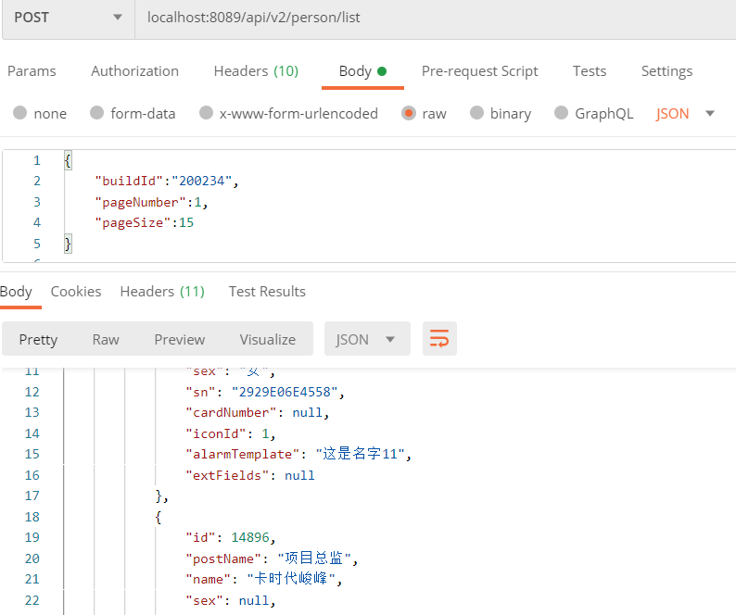

4.5 岗位名称查询
适用版本：化工4.1及以上版本

4.5.1 URL
/api/v2/workJob/list-name

4.5.2 请求头
参数（headers） | 类型 | 是否必填 | 描述 | 示例值
token | String | 是 | 令牌 | D2ED320DAD5C4B76A0C045F11FCE3AAC

4.5.3 POST 请求参数
参数 | 类型 | 是否必填 | 描述
buildId | String | 是 | 建筑ID

4.5.4 请求响应参数
参数 | 类型 | 描述
value | String | 岗位ID
label | String | 岗位名称

4.5.5 请求JSON 示例
{
"buildId":"200036"
}

4.5.6 响应JSON 示例
{
"status":"ok",
"errorCode":0,
"errmsg":null,
"data":[
{
"value":199,
"label":"门卫大爷"
},
{
"value":200,
"label":"文案"
},
{
"value":204,
"label":"厨师"
},
{
"value":213,
"label":"死飞司机"
},
{
"value":214,
"label":"111"
},
{
"value":215,
"label":"1112"
},
{
"value":220,
"label":"巡逻员"
},
{
"value":302,
"label":"测试工程师"
},
{
"value":303,
"label":"1112123123"
},
{
"value":304,
"label":"6666666666666"
},
{
"value":305,
"label":"giao"
},
{
"value":306,
"label":"工人"
},
{
"value":308,
"label":"厕所管理员"
},
{
"value":309,
"label":"呼啦圈"
},
{
"value":310,
"label":"今晚就下手"
},
{
"value":311,
"label":"7867"
},
{
"value":312,
"label":"666622"
},
{
"value":313,
"label":"傻不拉几"
},
{
"value":314,
"label":"测试新帽子"
},
{
"value":315,
"label":"车异响啊"
},
{
"value":316,
"label":"项目总监"
}
]
}

4.5.7 异常JSON 示例
{
"data":"JSON格式错误",
"code":1201,
"status":"error"
}

4.5.8 业务错误码
错误码 | 错误描述
1001 | token 数据不能是空
1002 | token 失效
1003 | token 失效
1201 | JSON格式错误

4.5.9 图片案例
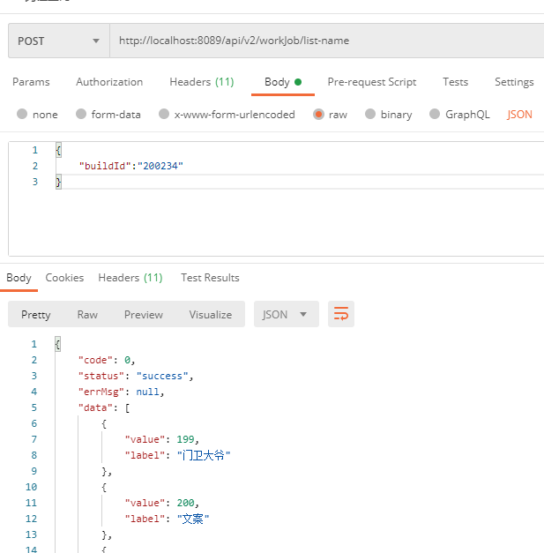

4.6 查询建筑下所有部门
适用版本：化工4.1及以上版本

4.6.1 URL
/api/v2/depart/list-all

4.6.2 请求头
参数（headers） | 类型 | 是否必填 | 描述 | 示例值
token | String | 是 | 令牌 | D2ED320DAD5C4B76A0C045F11FCE3AAC

4.6.3 POST 请求参数
参数 | 类型 | 是否必填 | 描述
buildId | String | 是 | 建筑ID

4.6.4 请求响应参数
参数 | 类型 | 描述
id | Long | 部门ID
lable | String | 部门名称
parentId | Long | 上级部门

4.6.5 请求JSON 示例
{
"buildId":"200036"
}

4.6.6 响应JSON 示例
{
"code":0,
"status":"success",
"errMsg":null,
"data":[
{
"id":238,
"name":"AAAA有限公司",
"parentId":null
},
{
"id":242,
"name":"后勤部89",
"parentId":238
},
{
"id":255,
"name":"测试长度缩减",
"parentId":238
},
{
"id":256,
"name":"测试长度测试长度测试长度测试长度测试长",
"parentId":238
},
{
"id":258,
"name":"保卫科",
"parentId":238
},
{
"id":333,
"name":"新增的",
"parentId":258
},
{
"id":334,
"name":"武装部",
"parentId":238
},
{
"id":339,
"name":"5678567",
"parentId":238
},
{
"id":352,
"name":"12312332323",
"parentId":238
},
{
"id":365,
"name":"1263123",
"parentId":238
},
{
"id":368,
"name":"热",
"parentId":365
},
{
"id":370,
"name":"销售部",
"parentId":238
},
{
"id":390,
"name":"安防部",
"parentId":238
},
{
"id":400,
"name":"时刻就开始",
"parentId":258
},
{
"id":408,
"name":"妇产科",
"parentId":238
},
{
"id":409,
"name":"武装部7",
"parentId":258
},
{
"id":411,
"name":"武装部9",
"parentId":258
},
{
"id":412,
"name":"武工队10",
"parentId":408
},
{
"id":413,
"name":"武装部12",
"parentId":258
},
{
"id":415,
"name":"武装部14",
"parentId":258
},
{
"id":417,
"name":"武装部15",
"parentId":258
},
{
"id":418,
"name":"流口水",
"parentId":238
},
{
"id":419,
"name":"武工队16",
"parentId":418
},
{
"id":420,
"name":"武装部17",
"parentId":258
},
{
"id":421,
"name":"武工队17",
"parentId":418
},
{
"id":422,
"name":"武工队18",
"parentId":258
},
{
"id":423,
"name":"大佬q",
"parentId":238
},
{
"id":424,
"name":"武工队19",
"parentId":423
},
{
"id":425,
"name":"时间到了发",
"parentId":424
},
{
"id":426,
"name":"43211",
"parentId":238
},
{
"id":428,
"name":"1233",
"parentId":424
},
{
"id":429,
"name":"工人",
"parentId":238
},
{
"id":439,
"name":"哈卡士大夫",
"parentId":238
},
{
"id":440,
"name":"原料车间1",
"parentId":439
},
{
"id":441,
"name":"阿士大夫撒",
"parentId":238
},
{
"id":442,
"name":"原料车间2",
"parentId":441
},
{
"id":443,
"name":"原料车间11",
"parentId":238
},
{
"id":444,
"name":"原料车间21",
"parentId":441
},
{
"id":447,
"name":"测试部门",
"parentId":238
},
{
"id":448,
"name":"测试部门01",
"parentId":238
},
{
"id":457,
"name":"原料车间1111",
"parentId":238
},
{
"id":458,
"name":"原料车间11112",
"parentId":457
},
{
"id":459,
"name":"原料车间111",
"parentId":238
},
{
"id":460,
"name":"原料车间211",
"parentId":459
},
{
"id":461,
"name":"test2021",
"parentId":238
},
{
"id":462,
"name":"98测试",
"parentId":238
},
{
"id":463,
"name":"2098测试",
"parentId":462
},
{
"id":467,
"name":"测试部门02",
"parentId":238
}
]
}

4.6.7 异常JSON 示例
{
"data":"JSON格式错误",
"code":1201,
"status":"error"
}

4.6.8 业务错误码
错误码 | 错误描述
1001 | token 数据不能是空
1002 | token 失效
1003 | token 失效
1201 | JSON格式错误

4.6.9 图片案例
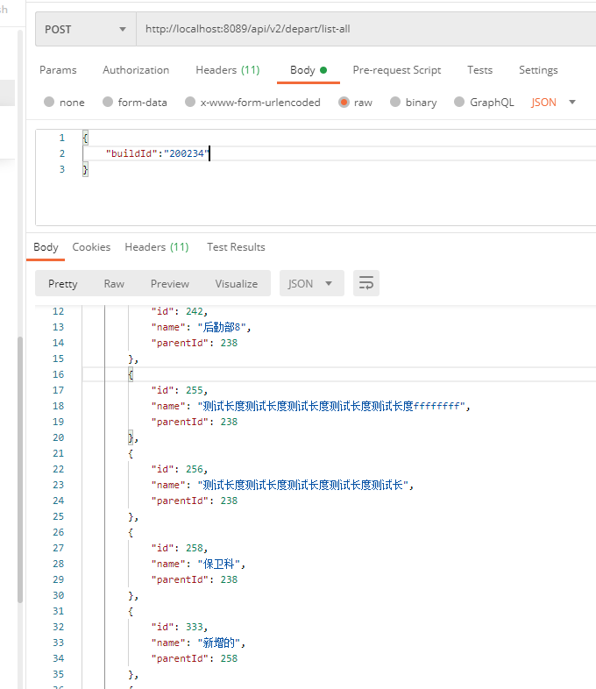

4.7 添加部门
适用版本：化工4.1及以上版本

4.7.1 URL
/api/v2/depart/add

4.7.2 请求头
参数（headers） | 类型 | 是否必填 | 描述 | 示例值
token | String | 是 | 令牌 | D2ED320DAD5C4B76A0C045F11FCE3AAC

4.7.3 POST 请求参数
参数 | 类型 | 是否必填 | 长度 | 描述
buildId | String | 是 |  | 建筑ID
name | String | 是 | 30 | 部门名称
parentId | Long | 是 |  | 上级部门 ID

4.7.4 请求JSON 示例
{
"buildId":"200234",
"name":"3号",
"parentId":238
}

4.7.5 响应JSON 示例
{
"code":0,
"status":"success",
"errMsg":null,
"data":447
}

4.7.6 异常JSON 示例
{
"msg":"上级部门ID不能等于空||部门名称不能等于空",
"code":400
}
{
"data":"部门已存在",
"code":1802,
"status":"error"
}

4.7.7 业务错误码
错误码 | 错误描述
1001 | token 数据不能是空
1002 | token 失效
1003 | token 失效
1201 | JSON格式错误
1802 | 部门已存在

4.7.8 图片案例
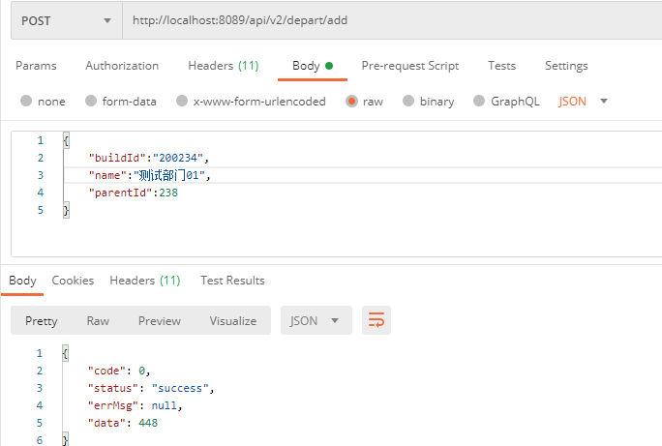

4.8 查询建筑下所有承包商人员
适用版本：化工4.3及以上版本
低电量报警在此版本已去除、暂不支持门禁卡号

4.8.1 URL
/api/v2/contractor/list

4.8.2 请求头
参数（headers） | 类型 | 是否必填 | 描述 | 示例值
token | String | 是 | 令牌 | D2ED320DAD5C4B76A0C045F11FCE3AAC

4.8.3 POST 请求参数
参数 | 类型 | 是否必填 | 描述
buildId | String | 是 | 建筑ID
pageNumber | Integer | 是 | 第几页，最小是1
pageSize | Integer | 是 | 每页显示数据条数，最小是15，最大是1000

4.8.4 请求响应参数
参数 | 类型 | 描述
id | Long | 人员ID
postId | Long | 岗位ID
postName | String | 岗位
departId | Long | 部门ID
departName | String | 部门名称
name | String | 人员姓名
sex | String | 性别
sn | String | SN 号
cardNumber | String | 门禁卡号
iconId | Long | 图标ID
alarmTemplate | String | 报警模板
extFields | String | 扩展数据
url | String | 人员详情链接

参数 | 类型 | 描述
content | Object | 数据
totalElements | Long | 总条数
totalPages | Integer | 总页数
presentPage | Integer | 当前页

4.8.5 请求JSON 示例
{
"buildId":"200234",
"pageNumber":1,
"pageSize":15
}

4.8.6 响应JSON 示例
{
"code":0,
"status":"success",
"errMsg":null,
"data":{
"content":[
{
"id":13748,
"postId":218,
"postName":"承包商",
"departId":254,
"departName":"安全管理部",
"name":"马来",
"sex":null,
"sn":"202011131829",
"cardNumber":null,
"iconId":1,
"alarmTemplate":null,
"extFields":null,
"url":""
}
],
"totalElements":3,
"totalPages":1,
"presentPage":1
}
}

4.8.7 异常JSON 示例
{
"data":"JSON格式错误",
"code":1201,
"status":"error"
}
{
"msg":"条数不能是空",
"code":400
}

4.8.8 业务错误码
错误码 | 错误描述 | 解决方案
1001 | token 数据不能是空 | 1001
1002 | token 失效 | 1002
1003 | token 失效 | 1003
1201 | JSON格式错误 | 1201

4.8.9 图片案例
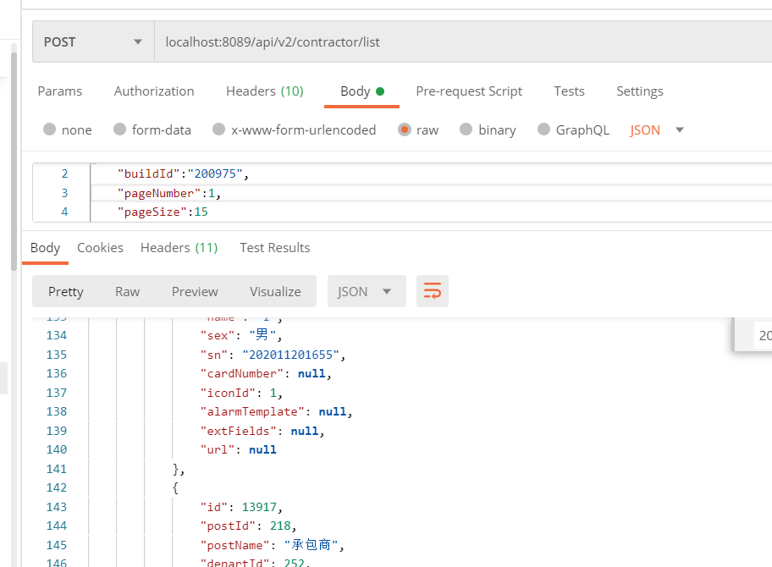

五、报警API

5.1 报（预）警信息订阅
适用版本：化工4.1及以上版本

订阅报警，当产生报警的时候化工人员定位会主动向订阅者推送数据。
推送给第三方时，第一遍不成功，会连续推送3遍，都不成功便会放弃此次推送
支持

5.1.1 预警类型
人员报警（一键报警、越界报警、滞留报警、超员报警、缺员报警、静止报警） 如下类型
一键报警：oneKeyAlarm:alarm
滞留预警：stayAlarm
越界报警：overBoundaryAlarm
超员预警：overNum
缺员预警：lackNum
静止预警：stillAlarm

车辆报警（超速报警）如下类型
车辆超速报警：alarmSpeed

作业报警（作业人员离开报警、非作业人员闯入报警）如下类型
作业人员离开报警 ：leaveAlarm
非作业人员闯入报警 ：intrudeAlarm

5.1.2 URL
/api/v2/subscribe

5.1.3 请求头
参数（headers） | 类型 | 是否必填 | 描述 | 示例值
token | String | 是 | 令牌 | D2ED320DAD5C4B76A0C045F11FCE3AAC

5.1.4 POST 请求参数
参数 | 类型 | 是否必填 | 长度 | 描述
buildId | String | 是 |  | 建筑ID
type | String | 是 | 40 | 订阅类型，如下
requestServerUrl | String | 是 | 100 | 订阅地址（JSON请求示例，如下）

报警类型订阅====>>>>>>
区域报警 ：areaAlarm
车辆报警 ：alarmEvent
作业报警 ：jobAlarmEvent

5.1.5 请求JSON 示例
{
"buildId":"200036",
"type":"areaAlarm",
"requestServerUrl":"http://192.168.0.100/subscribe/callback/areaAlarm"
}

5.1.6 响应JSON 示例
{
"code":0,
"status":"success",
"errMsg":null,
"data":null
}

5.1.7 异常JSON 示例
{
"data":"无该[ov12erNum]订阅类型",
"code":2002,
"status":"error"
}

5.1.8 业务错误码
错误码 | 错误描述
1001 | token 数据不能是空
1002 | token 失效
1003 | token 失效
1201 | JSON格式错误
2002 | 订阅类型不存在

5.1.9 图片案例
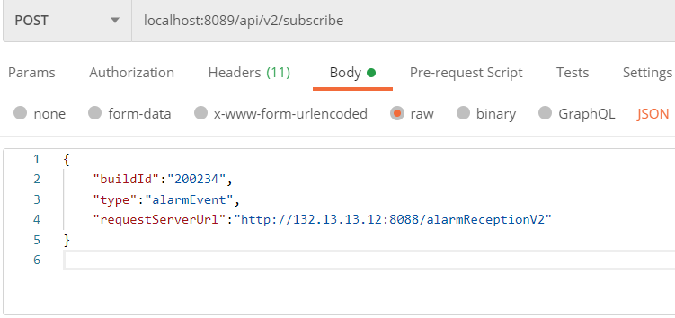

5.2 报（预）警信息订阅推送至第三方
适用版本：化工4.1及以上版本
注：报警订阅推送次数。
推送给第三方时，第1遍不成功，会连续推送3遍，都不成功便会放弃此次推送

5.2.1 推送至订阅地址
推送订阅地址：《报（预）警信息订阅推送至第三方》填写接收订阅地址

5.2.2 POST 推送参数实体（第三方接收参数）
参数 | 类型 | 描述
time | Long | 发送时间
type | String | 数据类型
data | Object | 数据

参数（data） | 类型 | 描述
id | String | 报警ID
time | Long | 报警时间
type | String | alarm 代表报警、alarm:handle 代表报警已处理
alarmInfo | String | 报警信息
alarmType | String | 报警类型（请看预警类型）
alarmLocation | String | 报警位置
rails | List<Object> | 围栏信息

参数（rails） | 类型 | 描述
railId | String | 围栏ID
railName | String | 围栏名称
floorNo | String | 楼层号
points | List<Object> | 点位

参数（points） | 类型 | 描述
x | Integer | 坐标 x 轴
y | Integer | 坐标 y 轴

5.3 查询报警列表
适用版本：化工4.1及以上版本

5.3.1 URL
/api/v2/alarm/list

5.3.2 请求头
参数（headers） | 类型 | 是否必填 | 描述 | 示例值
token | String | 是 | 令牌 | D2ED320DAD5C4B76A0C045F11FCE3AAC

5.3.3 POST 请求参数
参数 | 类型 | 是否必填 | 描述
buildId | String | 是 | 建筑ID
alarmState | String | 否 | 报警处理状态（1：报警中、0：已处理）
pageNumber | Integer | 是 | 第几页，最小是1
pageSize | Integer | 是 | 每页显示数据条数，最小是15，最大是1000

5.3.4 请求响应参数
参数 | 类型 | 描述
AlarmRecord | List<AlarmRecordVO> | 报警List集合

参数(AlarmRecord) | 类型 | 描述
id | Long | 报警ID
time | Long | 报警时间
type | String | 报警类型
areaName | String | 位置
name | String | 报警人员名字
mac | String | SN号
handleTime | Long | 处理时间
handleRemark | String | 处理信息

参数 | 类型 | 描述
content | Object | 数据
totalElements | Long | 总条数
totalPages | Integer | 总页数
presentPage | Integer | 当前页

5.3.5 请求JSON 示例
{
"buildId":"200036"
}
{
"buildId":"200036",
"alarmState":"0",
"pageNumber":1,
"pageSize":15
}

5.3.6 响应JSON 示例
{
"code":0,
"status":"success",
"errMsg":null,
"data":{
"content":[
{
"id":47354,
"time":1598601927000,
"type":"oneKeyAlarm:alarm",
"areaName":"测试报警",
"name":"perkz",
"mac":"F88A5E4DAF97",
"handleTime":1598601946000,
"handleRemark":"忽略"
},
{
"id":47353,
"time":1598601675000,
"type":"oneKeyAlarm:alarm",
"areaName":"",
"name":"永远滴神",
"mac":"F88A5E4DAF8C",
"handleTime":1598601694000,
"handleRemark":"忽略"
},
{
"id":47352,
"time":1598580253000,
"type":"oneKeyAlarm:alarm",
"areaName":"测试报警",
"name":"perkz",
"mac":"F88A5E4DAF97",
"handleTime":1598580327000,
"handleRemark":"忽略"
},
{
"id":47351,
"time":1598526717000,
"type":"oneKeyAlarm:alarm",
"areaName":"测试报警",
"name":"perkz",
"mac":"F88A5E4DAF97",
"handleTime":1598526669000,
"handleRemark":"忽略"
},
{
"id":47350,
"time":1598526560000,
"type":"oneKeyAlarm:alarm",
"areaName":"",
"name":"永远滴神",
"mac":"F88A5E4DAF8C",
"handleTime":1598526647000,
"handleRemark":"忽略"
},
{
"id":47349,
"time":1598526513000,
"type":"oneKeyAlarm:alarm",
"areaName":"测试报警",
"name":"perkz",
"mac":"F88A5E4DAF97",
"handleTime":1598526556000,
"handleRemark":"忽略"
},
{
"id":47348,
"time":1598526456000,
"type":"oneKeyAlarm:alarm",
"areaName":"测试报警",
"name":"perkz",
"mac":"F88A5E4DAF97",
"handleTime":1598526489000,
"handleRemark":"忽略"
},
{
"id":47347,
"time":1598526438000,
"type":"oneKeyAlarm:alarm",
"areaName":"",
"name":"永远滴神",
"mac":"F88A5E4DAF8C",
"handleTime":1598526450000,
"handleRemark":"忽略"
},
{
"id":47346,
"time":1598526401000,
"type":"oneKeyAlarm:alarm",
"areaName":"",
"name":"永远滴神",
"mac":"F88A5E4DAF8C",
"handleTime":1598526424000,
"handleRemark":"忽略"
},
{
"id":47345,
"time":1598526382000,
"type":"oneKeyAlarm:alarm",
"areaName":"测试报警",
"name":"perkz",
"mac":"F88A5E4DAF97",
"handleTime":1598526397000,
"handleRemark":"忽略"
},
{
"id":47344,
"time":1598526314000,
"type":"oneKeyAlarm:alarm",
"areaName":"",
"name":"永远滴神",
"mac":"F88A5E4DAF8C",
"handleTime":1598526383000,
"handleRemark":"忽略"
},
{
"id":47343,
"time":1598526300000,
"type":"oneKeyAlarm:alarm",
"areaName":"",
"name":"永远滴神",
"mac":"F88A5E4DAF8C",
"handleTime":1598526277000,
"handleRemark":"忽略"
},
{
"id":47342,
"time":1598526240000,
"type":"oneKeyAlarm:alarm",
"areaName":"测试报警",
"name":"perkz",
"mac":"F88A5E4DAF97",
"handleTime":1598526284000,
"handleRemark":"忽略"
},
{
"id":47341,
"time":1598526194000,
"type":"oneKeyAlarm:alarm",
"areaName":"",
"name":"永远滴神",
"mac":"F88A5E4DAF8C",
"handleTime":1598526281000,
"handleRemark":"忽略"
},
{
"id":47340,
"time":1598526193000,
"type":"oneKeyAlarm:alarm",
"areaName":"测试报警",
"name":"perkz",
"mac":"F88A5E4DAF97",
"handleTime":1598526253000,
"handleRemark":"忽略"
}
]
}
}

5.3.7 异常JSON 示例
{
"msg":"页数不能是空||条数不能是空",
"code":400
}

5.3.8 业务错误码
错误码 | 错误描述
1001 | token 数据不能是空
1002 | token 失效
1003 | token 失效
1201 | JSON格式错误

5.3.9 图片案例
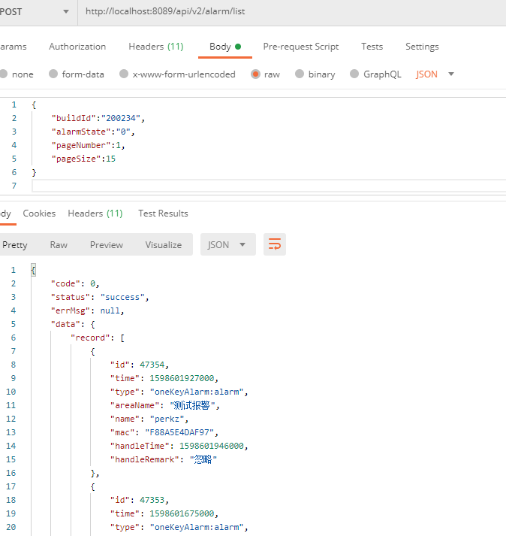

5.4 批量处理报警信息
适用版本：化工4.1及以上版本

5.4.1 URL
/api/v2/alarm/batch-event

5.4.2 请求头
参数（headers） | 类型 | 是否必填 | 描述 | 示例值
token | String | 是 | 令牌 | D2ED320DAD5C4B76A0C045F11FCE3AAC

5.4.3 POST 请求参数
参数 | 类型 | 是否必填 | 长度 | 描述
buildId | String | 是 |  | 建筑ID
handleMsg | String | 是 | 150 | 处理信息
ids | List<Long> | 是 |  | 报警ID集合

5.4.4 请求JSON 示例
{
"buildId":"200234",
"handleMsg":"2020年9月2日15:07:01",
"ids":[
35848,35849
]
}

5.4.5 响应JSON 示例
{
"code":0,
"status":"success",
"errMsg":null,
"data":null
}

5.4.6 异常JSON 示例
{
"data":"该报警[35848]已被处理",
"code":2004,
"status":"error"
}

5.4.7 业务错误码
错误码 | 错误描述
1001 | token 数据不能是空
1002 | token 失效
1003 | token 失效
1201 | JSON格式错误
2003 | 报警ID不存在
2004 | 报警已被处理

5.4.8 图片案例
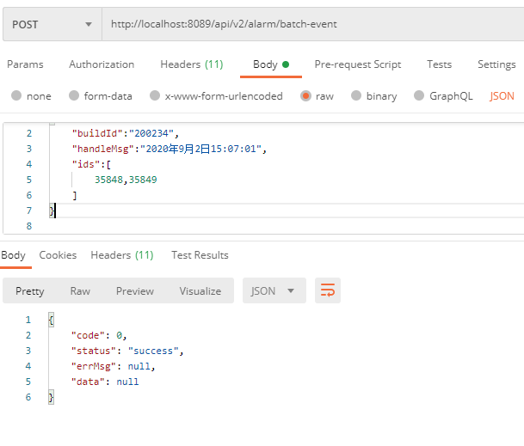

六、区域API

6.1 查询区域列表
适用版本：化工4.1及以上版本

6.1.1 URL
/api/v2/area/list

6.1.2 请求头
参数（headers） | 类型 | 是否必填 | 描述 | 示例值
token | String | 是 | 令牌 | D2ED320DAD5C4B76A0C045F11FCE3AAC

6.1.3 POST请求参数
参数 | 类型 | 是否必填 | 描述
buildId | String | 是 | 建筑ID
areaName | String | 否 | 区域名称

6.1.4 请求响应参数

参数 | 类型 | 描述
record | List<record> | 围栏列表集合

参数(record) | 类型 | 描述
areaId | String | 区域ID
areaName | String | 区域名称
areaRailRelList | List<areaRailRel> | 区域包含的围栏

参数(areaRailRel) | 类型 | 描述
railId | String | 围栏 ID
railName | String | 围栏名称
floorNo | String | 楼层

6.1.5 请求JSON 示例
{
"buildId":"200036"
}
{
"buildId":"200036",
"areaName":"1号"
}

6.1.6 响应JSON 示例
{
"code":0,
"status":"success",
"errMsg":null,
"data":{
"record":[
{
"areaId":"189",
"areaName":"测速报警区域",
"areaRailRelList":[
{
"railId":"2731e22360734be3ba5ef9fc803da970",
"railName":"111",
"floorNo":"Floor1"
}
]
}
]
}
}

6.1.7 异常JSON 示例
{
"data":"JSON格式错误",
"code":1201,
"status":"error"
}

6.1.8 业务错误码
错误码 | 错误描述
1001 | token 数据不能是空
1002 | token 失效
1003 | token 失效
1201 | JSON格式错误

6.1.9 图片案例

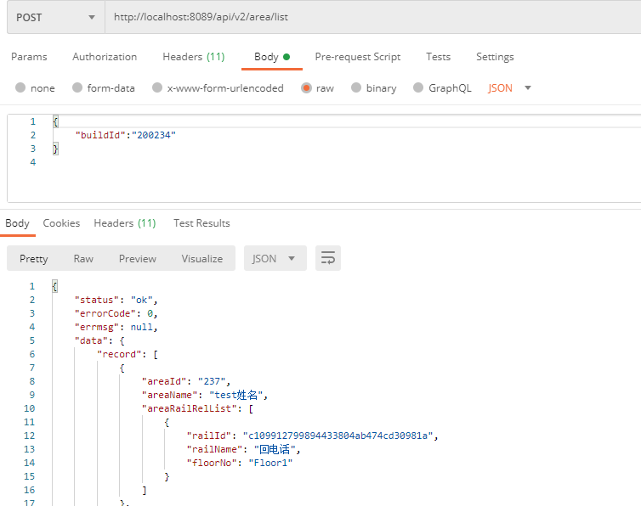

6.2 查询区域分类列表
适用版本：化工4.1及以上版本

6.2.1 URL
/api/v2/area/classify-list

6.2.2 请求头
参数（headers） | 类型 | 是否必填 | 描述 | 示例值
token | String | 是 | 令牌 | D2ED320DAD5C4B76A0C045F11FCE3AAC

6.2.3 POST请求参数
参数 | 类型 | 是否必填 | 描述
buildId | String | 是 | 建筑ID

6.2.4 请求响应参数

参数(ApiAreaClassify) | 类型 | 描述
areaId | String | 区域ID
areaName | String | 区域名称
totalCount | Integer | 区域总人数
carCount | Integer | 车辆总数
areas | List<ApiAreaClassify> | 子区域（数据结构与当前一样）

6.2.5 请求JSON 示例
{
"buildId":"200234"
}

6.2.6 响应JSON 示例
{
"status":"ok",
"errorCode":0,
"errmsg":null,
"data":[
{
"areaId":"101",
"areaName":"一级区域1",
"totalCount":180,
"carCount":0,
"areas":[
{
"areaId":"103",
"areaName":"1.2",
"totalCount":111,
"carCount":0,
"areas":[
]
},
{
"areaId":"130",
"areaName":"测试坐标转换",
"totalCount":0,
"carCount":0,
"areas":[
]
},
{
"areaId":"107",
"areaName":"1.3",
"totalCount":0,
"carCount":0,
"areas":[
]
},
{
"areaId":"102",
"areaName":"1.1即可观看赶快发给开发和访客看法国航空",
"totalCount":0,
"carCount":0,
"areas":[
]
},
{
"areaId":"124",
"areaName":"1.4",
"totalCount":0,
"carCount":0,
"areas":[
]
},
{
"areaId":"125",
"areaName":"1.5",
"totalCount":0,
"carCount":0,
"areas":[
]
},
{
"areaId":"126",
"areaName":"1.6",
"totalCount":0,
"carCount":0,
"areas":[
]
},
{
"areaId":"127",
"areaName":"1.7",
"totalCount":0,
"carCount":0,
"areas":[
]
},
{
"areaId":"128",
"areaName":"1.8",
"totalCount":0,
"carCount":0,
"areas":[
]
},
{
"areaId":"129",
"areaName":"1.9",
"totalCount":0,
"carCount":0,
"areas":[
]
}
]
}
]
}

6.2.7 异常JSON 示例
{
"data":"JSON格式错误",
"code":1201,
"status":"error"
}

6.2.8 业务错误码
错误码 | 错误描述
1001 | token 数据不能是空
1002 | token 失效
1003 | token 失效
1201 | JSON格式错误

6.2.9 图片案例

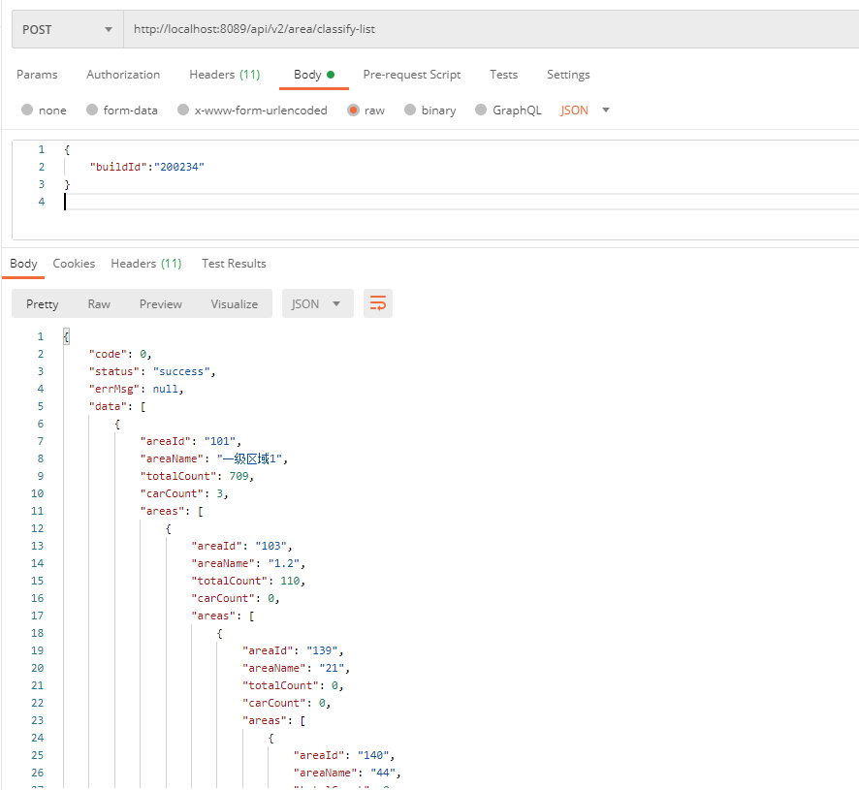

6.3 查询当前区域人数
适用版本：化工4.1及以上版本

6.3.1 URL
/api/v2/area/person-count

6.3.2 请求头
参数（headers） | 类型 | 是否必填 | 描述 | 示例值
token | String | 是 | 令牌 | D2ED320DAD5C4B76A0C045F11FCE3AAC

6.3.3 POST 请求参数
参数 | 类型 | 是否必填 | 描述
buildId | String | 是 | 建筑ID

6.3.4 请求响应参数
参数（ApiPersonNumberAndTypeNumber） | 类型 | 描述
areaId | String | 区域ID
areaName | String | 区域名称
totalCount | Integer | 区域人数
eachEmployeeTypeCount | List<ApiEachEmployeeTypeCount> | 各人员类型人数
areas | List<ApiPersonNumberAndTypeNumber> | 子区域（数据结构与当前一样）

参数（ApiEachEmployeeTypeCount） | 类型 | 描述
id | String | 人员类型ID
postName | String | 人员类型名称
personCount | Integer | 人数

6.3.5 请求 JSON 示例
{
"buildId":"200234"
}

6.3.6 响应 JSON 示例
{
"code":0,
"status":"success",
"errMsg":null,
"data":[
{
"areaId":101,
"areaName":"一级区域1",
"totalCount":709,
"eachEmployeeTypeCount":[
{
"id":"220",
"postName":"巡逻员",
"personCount":699
},
{
"id":"200",
"postName":"文案",
"personCount":1
},
{
"id":"204",
"postName":"厨师",
"personCount":1
},
{
"id":"316",
"postName":"项目总监",
"personCount":5
}
],
"areas":[
{
"areaId":103,
"areaName":"1.2",
"totalCount":110,
"eachEmployeeTypeCount":[
{
"id":"220",
"postName":"巡逻员",
"personCount":109
},
{
"id":"200",
"postName":"文案",
"personCount":1
}
],
"areas":[
{
"areaId":139,
"areaName":"21",
"totalCount":0,
"eachEmployeeTypeCount":[
],
"areas":[
{
"areaId":140,
"areaName":"44",
"totalCount":0,
"eachEmployeeTypeCount":[
],
"areas":[
{
"areaId":141,
"areaName":"55",
"totalCount":0,
"eachEmployeeTypeCount":[
],
"areas":[
]
},
{
"areaId":142,
"areaName":"哦哦",
"totalCount":0,
"eachEmployeeTypeCount":[
],
"areas":[
]
},
{
"areaId":143,
"areaName":"555",
"totalCount":0,
"eachEmployeeTypeCount":[
],
"areas":[
]
}
]
}
]
}
]
},
{
"areaId":130,
"areaName":"测试坐标转换",
"totalCount":0,
"eachEmployeeTypeCount":[
],
"areas":[
]
},
{
"areaId":107,
"areaName":"1.3",
"totalCount":0,
"eachEmployeeTypeCount":[
],
"areas":[
]
},
{
"areaId":102,
"areaName":"1.1即可观看赶快发给开发和访客看法国航空",
"totalCount":0,
"eachEmployeeTypeCount":[
],
"areas":[
]
},
{
"areaId":124,
"areaName":"1.4",
"totalCount":0,
"eachEmployeeTypeCount":[
],
"areas":[
]
},
{
"areaId":125,
"areaName":"1.5",
"totalCount":0,
"eachEmployeeTypeCount":[
],
"areas":[
]
},
{
"areaId":126,
"areaName":"1.6",
"totalCount":0,
"eachEmployeeTypeCount":[
],
"areas":[
]
},
{
"areaId":127,
"areaName":"1.7",
"totalCount":0,
"eachEmployeeTypeCount":[
],
"areas":[
]
},
{
"areaId":128,
"areaName":"1.8",
"totalCount":0,
"eachEmployeeTypeCount":[
],
"areas":[
]
},
{
"areaId":129,
"areaName":"1.9",
"totalCount":0,
"eachEmployeeTypeCount":[
],
"areas":[
]
}
]
},
{
"areaId":131,
"areaName":"一级区域7",
"totalCount":578,
"eachEmployeeTypeCount":[
{
"id":"220",
"postName":"巡逻员",
"personCount":570
},
{
"id":"200",
"postName":"文案",
"personCount":1
},
{
"id":"316",
"postName":"项目总监",
"personCount":4
}
],
"areas":[
{
"areaId":135,
"areaName":"1.7.1",
"totalCount":0,
"eachEmployeeTypeCount":[
],
"areas":[
{
"areaId":136,
"areaName":"1.7.1.1",
"totalCount":0,
"eachEmployeeTypeCount":[
],
"areas":[
]
}
]
},
{
"areaId":157,
"areaName":"1.7.3",
"totalCount":0,
"eachEmployeeTypeCount":[
],
"areas":[
]
},
{
"areaId":137,
"areaName":"1.7.2",
"totalCount":0,
"eachEmployeeTypeCount":[
],
"areas":[
]
}
]
},
{
"areaId":118,
"areaName":"一级区域3",
"totalCount":502,
"eachEmployeeTypeCount":[
{
"id":"220",
"postName":"巡逻员",
"personCount":496
},
{
"id":"200",
"postName":"文案",
"personCount":1
},
{
"id":"316",
"postName":"项目总监",
"personCount":4
}
],
"areas":[
]
},
{
"areaId":108,
"areaName":"一级区域2",
"totalCount":0,
"eachEmployeeTypeCount":[
],
"areas":[
{
"areaId":110,
"areaName":"2.2",
"totalCount":0,
"eachEmployeeTypeCount":[
],
"areas":[
{
"areaId":112,
"areaName":"2.2.1",
"totalCount":0,
"eachEmployeeTypeCount":[
],
"areas":[
]
},
{
"areaId":113,
"areaName":"2.2.2",
"totalCount":0,
"eachEmployeeTypeCount":[
],
"areas":[
]
},
{
"areaId":117,
"areaName":"2.2.5",
"totalCount":0,
"eachEmployeeTypeCount":[
],
"areas":[
]
},
{
"areaId":116,
"areaName":"2.2.4",
"totalCount":0,
"eachEmployeeTypeCount":[
],
"areas":[
]
},
{
"areaId":115,
"areaName":"2.2.3",
"totalCount":0,
"eachEmployeeTypeCount":[
],
"areas":[
]
}
]
},
{
"areaId":111,
"areaName":"2.344444444",
"totalCount":0,
"eachEmployeeTypeCount":[
],
"areas":[
]
},
{
"areaId":109,
"areaName":"2.1",
"totalCount":0,
"eachEmployeeTypeCount":[
],
"areas":[
]
}
]
},
{
"areaId":119,
"areaName":"一级区域4",
"totalCount":145,
"eachEmployeeTypeCount":[
{
"id":"220",
"postName":"巡逻员",
"personCount":144
},
{
"id":"200",
"postName":"文案",
"personCount":1
}
],
"areas":[
]
},
{
"areaId":120,
"areaName":"一级区域6",
"totalCount":0,
"eachEmployeeTypeCount":[
],
"areas":[
{
"areaId":121,
"areaName":"制剂车间1",
"totalCount":0,
"eachEmployeeTypeCount":[
],
"areas":[
]
},
{
"areaId":123,
"areaName":"动保车间2",
"totalCount":145,
"eachEmployeeTypeCount":[
{
"id":"220",
"postName":"巡逻员",
"personCount":144
},
{
"id":"200",
"postName":"文案",
"personCount":1
}
],
"areas":[
]
}
]
}
]
}

6.3.7 异常 JSON 示例
{
"data":"JSON格式错误",
"code":1201,
"status":"error"
}
{
"msg":"buildId不能是空",
"code":400
}

6.3.8 业务错误码
错误码 | 错误描述
1001 | token 数据不能是空
1002 | token 失效
1003 | token 失效
1201 | JSON格式错误

6.3.9 图片案例
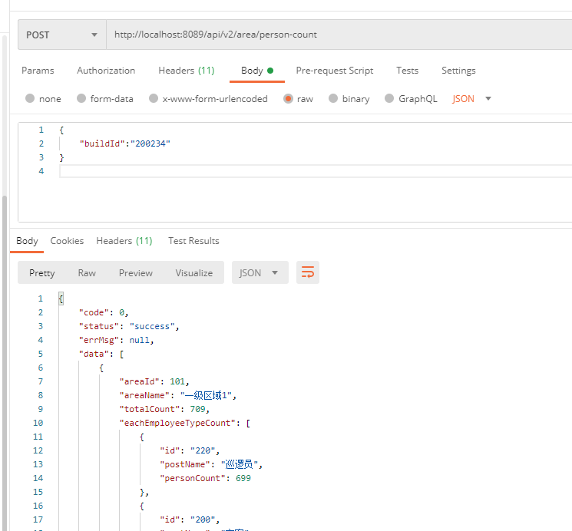

6.4 查询风险分区列表
适用版本：化工4.1及以上版本

6.4.1 URL
/api/v2/risk/list

6.4.2 请求头
参数（headers） | 类型 | 是否必填 | 描述 | 示例值
token | String | 是 | 令牌 | D2ED320DAD5C4B76A0C045F11FCE3AAC

6.4.3 POST 请求参数
参数 | 类型 | 是否必填 | 描述
buildId | String | 是 | 建筑ID
pageNumber | Integer | 是 | 第几页，最小是1
pageSize | Integer | 是 | 每页显示多少条数据，最小15,最大1000

6.4.4 请求响应参数
参数 | 类型 | 描述
length | Long | 数据条数
data | List<PodRiskRailParam> | 风险分区数据集合

参数(PodRiskRailParam) | 类型 | 描述
podRiskRail | PodRiskRail | 风险分区数据
points | List<PointXYZDto> | 位置坐标集合

参数(PodRiskRail) | 类型 | 描述
id | Long | ID
name | String | 风险分区名称
buildId | String | 建筑ID
floorNo | String | 楼层
deleteFlag | String | 删除标记
detail | String | 详情
flag | Boolean | 标识是否为连接
height | Integer | 箱体图形高度
z | Integer | 箱体高度
tenentId | Long | 租户ID
orgCode | String | 组织机构代码
createTime | Timestamp | 创建时间
createBy | Long | 创建人ID
updateTime | Timestamp | 修改时间
updateBy | Long | 修改人ID
remark | String | 备注
openRailId | String | 开放平台围栏id
level | String | 风险等级
createPerson | String | 创建人名字
podRiskRailPoints | List<PodRiskRailPoints> | 点位集合信息

参数(PodRiskRailPoints) | 类型 | 描述
id | Long | ID
riskRailId | Long | 风险分区ID
riskRailName | String | 风险分区名称
x | Integer | 坐标X
y | Integer | 坐标Y
z | Integer | 坐标Z
createTime | Timestamp | 创建时间
createBy | Long | 创建人ID
updateTime | Timestamp | 修改时间
updateBy | Long | 修改人ID
tenentId | Long | 租户ID
orgCode | String | 组织机构代码

参数(PointXYZDto) | 类型 | 描述
x | Double | 坐标X
y | Double | 坐标Y
z | Integer | 坐标Z

参数 | 类型 | 描述
content | Object | 数据
totalElements | Long | 总条数
totalPages | Integer | 总页数
presentPage | Integer | 当前页

6.4.5 请求JSON 示例
{
"buildId":"200234",
"pageNumber":"1",
"pageSize":"15"
}

6.4.6 响应JSON 示例
{
"code":0,
"status":"success",
"errMsg":null,
"data":{
"content":[
{
"podRiskRail":{
"id":147,
"name":"2020年9月2日20:01:49",
"buildId":"200234",
"floorNo":"Floor1",
"deleteFlag":"0",
"detail":null,
"flag":false,
"height":4,
"z":4,
"tenentId":50,
"orgCode":"001",
"createTime":"2020-09-02 20:01:52",
"createBy":11009,
"updateTime":"2020-09-02 20:01:52",
"updateBy":11009,
"remark":null,
"openRailId":"6581e9ca3dc843fc94aa5fb1ce822a54",
"level":"重大风险",
"createPerson":"马茹",
"podRiskRailPoints":null
},
"points":[
{
"x":118.98662629519903,
"y":33.36694809448964,
"z":0
},
{
"x":118.98716535136393,
"y":33.366081599563614,
"z":0
},
{
"x":118.98746271275635,
"y":33.36634818838884,
"z":0
}
]
},
{
"podRiskRail":{
"id":146,
"name":"2020年9月2日19:54:08",
"buildId":"200234",
"floorNo":"Floor1",
"deleteFlag":"0",
"detail":null,
"flag":false,
"height":4,
"z":4,
"tenentId":50,
"orgCode":"001",
"createTime":"2020-09-02 19:54:10",
"createBy":11009,
"updateTime":"2020-09-02 19:54:10",
"updateBy":11009,
"remark":null,
"openRailId":"b932a354e70e4e1ebf5c086bf17806d2",
"level":"重大风险",
"createPerson":"马茹",
"podRiskRailPoints":null
},
"points":[
{
"x":118.98662629519903,
"y":33.36694809448964,
"z":0
},
{
"x":118.98716535136393,
"y":33.366081599563614,
"z":0
},
{
"x":118.98746271275635,
"y":33.36634818838884,
"z":0
}
]
},
{
"podRiskRail":{
"id":145,
"name":"2020年8月21日12:09:48",
"buildId":"200234",
"floorNo":"Floor1",
"deleteFlag":"0",
"detail":"222",
"flag":null,
"height":4,
"z":4,
"tenentId":50,
"orgCode":"001",
"createTime":"2020-09-02 18:31:11",
"createBy":11009,
"updateTime":"2020-09-02 18:31:11",
"updateBy":11009,
"remark":null,
"openRailId":"d21196dedfde4595811fb10c266c7093",
"level":"重大风险",
"createPerson":"马茹",
"podRiskRailPoints":null
},
"points":[
{
"x":118.98662629519903,
"y":33.36694809448964,
"z":0
},
{
"x":118.98716535136393,
"y":33.366081599563614,
"z":0
},
{
"x":118.98746271275635,
"y":33.36634818838884,
"z":0
}
]
},
{
"podRiskRail":{
"id":144,
"name":"2020年8月26日15:02",
"buildId":"200234",
"floorNo":"Floor1",
"deleteFlag":"0",
"detail":null,
"flag":false,
"height":4,
"z":4,
"tenentId":50,
"orgCode":"001",
"createTime":"2020-08-27 17:33:04",
"createBy":11009,
"updateTime":"2020-08-27 17:33:04",
"updateBy":11009,
"remark":null,
"openRailId":"33aa18c20e8c4e7e82d3f1fe1f1678b7",
"level":"重大风险",
"createPerson":"坦克2号",
"podRiskRailPoints":null
},
"points":[
{
"x":118.98662629519903,
"y":33.36694809448964,
"z":0
},
{
"x":118.98716535136393,
"y":33.366081599563614,
"z":0
},
{
"x":118.98746271275635,
"y":33.36634818838884,
"z":0
}
]
},
{
"podRiskRail":{
"id":143,
"name":"asdadads:09:32",
"buildId":"200234",
"floorNo":"Floor1",
"deleteFlag":"0",
"detail":null,
"flag":false,
"height":4,
"z":4,
"tenentId":50,
"orgCode":"001",
"createTime":"2020-08-27 17:32:21",
"createBy":11009,
"updateTime":"2020-08-27 17:42:34",
"updateBy":11009,
"remark":null,
"openRailId":"17a8184755304f5f816dcfd4576771d1",
"level":"重大风险",
"createPerson":"坦克2号",
"podRiskRailPoints":null
},
"points":[
{
"x":118.98662629519903,
"y":33.36694809448964,
"z":0
},
{
"x":118.98716535136393,
"y":33.366081599563614,
"z":0
},
{
"x":118.98746271275635,
"y":33.36634818838884,
"z":0
}
]
},
{
"podRiskRail":{
"id":119,
"name":"新街口12222",
"buildId":"200234",
"floorNo":"Floor1",
"deleteFlag":"0",
"detail":"",
"flag":false,
"height":27,
"z":3,
"tenentId":50,
"orgCode":"001",
"createTime":"2020-08-07 17:46:43",
"createBy":11009,
"updateTime":"2020-08-07 17:48:43",
"updateBy":11009,
"remark":"",
"openRailId":"02d46847672b4221919371d9886205d6",
"level":"较大风险",
"createPerson":"2020年7月29日09",
"podRiskRailPoints":null
},
"points":[
{
"x":118.98705901425954,
"y":33.36728571770013,
"z":0
},
{
"x":118.98620789839376,
"y":33.36722869340076,
"z":0
},
{
"x":118.9863240558592,
"y":33.366510495956135,
"z":0
}
]
},
{
"podRiskRail":{
"id":114,
"name":"1123234",
"buildId":"200234",
"floorNo":"Floor1",
"deleteFlag":"0",
"detail":"",
"flag":false,
"height":1,
"z":1,
"tenentId":50,
"orgCode":"001",
"createTime":"2020-08-07 15:37:53",
"createBy":11009,
"updateTime":"2020-08-07 15:37:53",
"updateBy":11009,
"remark":"",
"openRailId":"0ec69dfd3eb748c1bb102d3a3f5663b7",
"level":"较大风险",
"createPerson":"哥哥1",
"podRiskRailPoints":null
},
"points":[
{
"x":118.98706852303366,
"y":33.366933560830944,
"z":0
},
{
"x":118.98586328322897,
"y":33.36698717288001,
"z":0
},
{
"x":118.9864375594634,
"y":33.365921106446876,
"z":0
}
]
},
{
"podRiskRail":{
"id":92,
"name":"测试新字段",
"buildId":"200234",
"floorNo":"Floor1",
"deleteFlag":"0",
"detail":"https://www.baidu.com",
"flag":true,
"height":9,
"z":6,
"tenentId":50,
"orgCode":"001",
"createTime":"2020-06-22 13:56:58",
"createBy":11009,
"updateTime":"2020-06-22 16:59:15",
"updateBy":11009,
"remark":"ceshiyxia",
"openRailId":"8cfce47eedd44b1cbd25c7e006a31d90",
"level":"一般风险",
"createPerson":"测试头像勿删",
"podRiskRailPoints":null
},
"points":[
{
"x":118.99063177765224,
"y":33.36537706014732,
"z":0
},
{
"x":118.99076051678377,
"y":33.364972861947464,
"z":0
},
{
"x":118.99184375418164,
"y":33.36543976250341,
"z":0
}
]
},
{
"podRiskRail":{
"id":88,
"name":"侧事故关于这个u",
"buildId":"200234",
"floorNo":"Floor1",
"deleteFlag":"0",
"detail":"2",
"flag":null,
"height":19,
"z":1,
"tenentId":50,
"orgCode":"001",
"createTime":"2020-06-09 15:02:13",
"createBy":11009,
"updateTime":"2020-06-09 15:02:13",
"updateBy":11009,
"remark":"",
"openRailId":"317b8f4aa00f4b97920b1508a8ebd1ce",
"level":"较大风险",
"createPerson":"dialog",
"podRiskRailPoints":null
},
"points":[
{
"x":118.99073229130401,
"y":33.365447282092035,
"z":0
},
{
"x":118.99078714135128,
"y":33.365103123248694,
"z":0
},
{
"x":118.99158952072061,
"y":33.3651349799453,
"z":0
},
{
"x":118.9915882313953,
"y":33.365548105964066,
"z":0
}
]
},
{
"podRiskRail":{
"id":87,
"name":"哦我我1",
"buildId":"200234",
"floorNo":"Floor1",
"deleteFlag":"0",
"detail":"",
"flag":null,
"height":1,
"z":13,
"tenentId":50,
"orgCode":"001",
"createTime":"2020-06-08 15:20:03",
"createBy":11009,
"updateTime":"2020-06-22 13:57:25",
"updateBy":11009,
"remark":"1",
"openRailId":"e8354514b93a42f2b58c82d22e6f43fb",
"level":"较大风险",
"createPerson":"踩踩踩",
"podRiskRailPoints":null
},
"points":[
{
"x":118.99149355194054,
"y":33.36575434851079,
"z":0
},
{
"x":118.99119311765612,
"y":33.364769336563015,
"z":0
},
{
"x":118.99480519472621,
"y":33.3647182159983,
"z":0
}
]
},
{
"podRiskRail":{
"id":86,
"name":"风险区域1修改",
"buildId":"200234",
"floorNo":"Floor1",
"deleteFlag":"0",
"detail":"http://www.baidu.com",
"flag":true,
"height":1,
"z":1,
"tenentId":50,
"orgCode":"001",
"createTime":"2020-06-07 22:57:47",
"createBy":11009,
"updateTime":"2020-08-05 09:05:18",
"updateBy":11009,
"remark":"",
"openRailId":"3ef36add23a44dad887cb729b139c39f",
"level":"重大风险",
"createPerson":"测试头像勿删",
"podRiskRailPoints":null
},
"points":[
{
"x":118.98697799090861,
"y":33.3666004692333,
"z":0
},
{
"x":118.98931195980562,
"y":33.366296914363126,
"z":0
},
{
"x":118.989612877587,
"y":33.364381748258815,
"z":0
},
{
"x":118.98655032170554,
"y":33.36412546840143,
"z":0
}
]
}
],
"totalElements":11,
"totalPages":1,
"presentPage":1
}
}

6.4.6 异常JSON 示例
{
"data":"JSON格式错误",
"code":1201,
"status":"error"
}
{
"msg":"条数不能是空||页数不能是空",
"code":400
}

6.4.7 业务错误码
错误码 | 错误描述
1001 | token 数据不能是空
1002 | token 失效
1003 | token 失效
1201 | JSON格式错误

6.4.8 图片案例
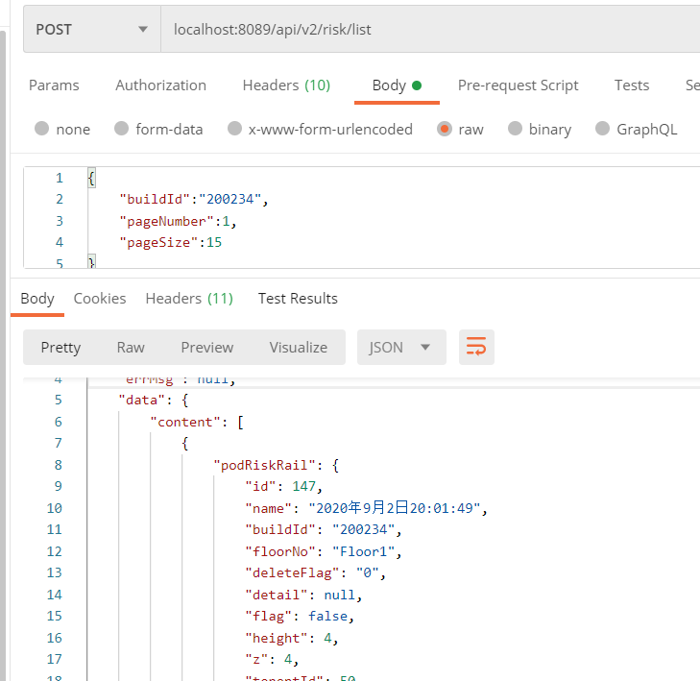

6.5 添加风险分区
适用版本：化工4.1及以上版本

6.5.1 URL
/api/v2/risk/add-update

6.5.2 请求头
参数（headers） | 类型 | 是否必填 | 描述 | 示例值
token | String | 是 | 令牌 | D2ED320DAD5C4B76A0C045F11FCE3AAC

6.5.3 POST 请求参数
参数 | 类型 | 是否必填 | 描述
buildId | String | 是 | 建筑ID
data | List<PodRiskRailParam> | 是 | 风险区域集合

参数（PodRiskRailParam） | 类型 | 是否必填 | 描述
podRiskRail | PodRiskRail | 是 | 风险分区数据
points | List<PointXYZDto> | 是 | 位置坐标集合

参数（PodRiskRail） | 类型 | 是否必填 | 长度 | 描述
name | String | 是 | 20 | 风险分区名称
floorNo | String | 是 | 30 | 楼层
flag | Boolean | 否 |  | 是否标识为连接
detail | String | 否 | 200 | 详情 或 URL
height | Integer | 是 | 50 | 箱体图形高度
z | Integer | 是 | 50 | 箱体高度
remark | String | 否 | 200 | 备注
level | String | 是 | 20 | 风险等级
createPerson | String | 是 | 100 | 创建人名字

参数（PointXYZDto） | 类型 | 是否必填 | 描述
x | Double | 是 | 坐标X
y | Double | 是 | 坐标Y
z | Integer | 是 | 坐标Z

6.5.4 请求JSON 示例
{
"buildId":"200234",
"data":[
{
"podRiskRail":{
"name":"2020年8月21日12:09:48",
"floorNo":"Floor1",
"level":"重大风险",
"createPerson":"马茹",
"z":4,
"height":4
},
"points":[
{
"x":118.98662629823208,
"y":33.366948093898834,
"z":0
},
{
"x":118.98716535415686,
"y":33.36608159312037,
"z":0
},
{
"x":118.98746271349232,
"y":33.36634818564294,
"z":0
}
]
}
]
}

6.5.5 响应JSON 示例
{
"code":0,
"status":"success",
"errMsg":null,
"data":null
}

6.5.6 异常JSON 示例
{
"data":"该风险区域名已经存在",
"code":1703,
"status":"error"
}

6.5.7 业务错误码
错误码 | 错误描述
1001 | token 数据不能是空
1002 | token 失效
1003 | token 失效
1201 | JSON格式错误
1702 | 围栏点位数少于3个
1703 | 风险分区名称已存在

6.5.8 图片案例

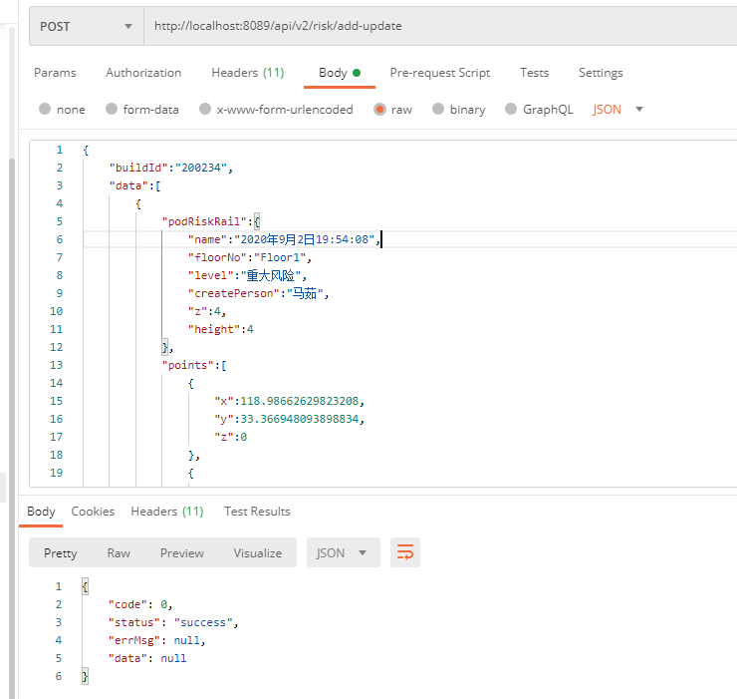

6.6 查询单个风险分区
适用版本：化工4.1及以上版本

6.6.1 URL
/api/v2/risk/rail-alarm

6.6.2 请求头
参数（headers） | 类型 | 是否必填 | 描述 | 示例值
token | String | 是 | 令牌 | D2ED320DAD5C4B76A0C045F11FCE3AAC

6.6.3 POST 请求参数
参数 | 类型 | 是否必填 | 描述
Id | Long | 是 | 风险区域ID，不支持负数
buildId | String | 是 | 建筑ID

6.6.4 请求响应参数

参数 | 类型 | 描述
length | Long | 数据条数
data | List<PodRiskRailParam> | 风险分区数据集合

参数（PodRiskRailParam） | 类型 | 描述
podRiskRail | PodRiskRail | 风险分区数据
points | List<PointXYZDto> | 位置坐标集合

参数（PodRiskRail） | 类型 | 描述
id | Long | ID
name | String | 风险分区名称
buildId | String | 建筑ID
floorNo | String | 楼层
deleteFlag | String | 删除标记
detail | String | 详情
flag | Boolean | 标识是否为连接
height | Integer | 箱体图形高度
z | Integer | 箱体高度
tenentId | Long | 租户ID
orgCode | String | 组织机构代码
createTime | Timestamp | 创建时间
createBy | Long | 创建人ID
updateTime | Timestamp | 修改时间
updateBy | Long | 修改人ID
remark | String | 备注
openRailId | String | 开放平台围栏id
level | String | 风险等级
createPerson | String | 创建人名字
podRiskRailPoints | List<PodRiskRailPoints> | 点位集合信息

参数（PodRiskRailPoints） | 类型 | 描述
id | Long | ID
riskRailId | Long | 风险分区ID
riskRailName | String | 风险分区名称
x | Integer | 坐标X
y | Integer | 坐标Y
z | Integer | 坐标Z
createTime | Timestamp | 创建时间
createBy | Long | 创建人ID
updateTime | Timestamp | 修改时间
updateBy | Long | 修改人ID
tenentId | Long | 租户ID
orgCode | String | 组织机构代码

参数（PointXYZDto） | 类型 | 描述
x | Double | 坐标X
y | Double | 坐标Y
Z | Integer | 坐标Z

6.6.5 请求JSON 示例
{
"id":"110",
"buildId":"200234"
}

6.6.6 响应JSON 示例
{
"status":"ok",
"errorCode":0,
"errmsg":null,
"data":{
"podRiskRail":{
"id":110,
"name":"2020年7月31日16:43:18",
"buildId":"200234",
"floorNo":"Floor1",
"deleteFlag":"0",
"detail":"222",
"flag":false,
"height":4,
"z":4,
"tenentId":50,
"orgCode":"001",
"createTime":"2020-07-31 21:02:00",
"createBy":11009,
"updateTime":"2020-07-31 21:02:00",
"updateBy":11009,
"remark":"2020年7月31日16:43:28",
"openRailId":"9652056471bb44299b2e50409caca7c0",
"level":"重大风险",
"createPerson":"ceshi测试",
"podRiskRailPoints":null
},
"points":[
{
"x":118.98662629519903,
"y":33.36694809448964,
"z":0
},
{
"x":118.98716535136393,
"y":33.366081599563614,
"z":0
},
{
"x":118.98746271275635,
"y":33.36634818838884,
"z":0
}
]
}
}

6.6.7 异常JSON 示例
{
"data":"JSON格式错误",
"code":1201,
"status":"error"
}

6.6.8 业务错误码
错误码 | 错误描述
1001 | token 数据不能是空
1002 | token 失效
1003 | token 失效
1201 | JSON格式错误

6.6.9 图片案例
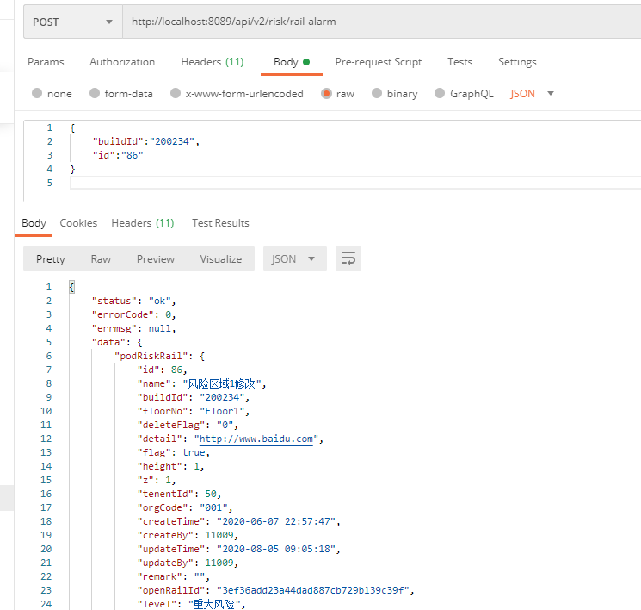

6.7 删除风险分区
适用版本：化工4.1及以上版本
风险分区 被绑定时，此风险分区无法删除，需要先解绑两单三卡

6.7.1 URL
/api/v2/risk/delete

6.7.2 请求头
参数（headers） | 类型 | 是否必填 | 描述 | 示例值
token | String | 是 | 令牌 | D2ED320DAD5C4B76A0C045F11FCE3AAC

6.7.3 POST请求参数
参数 | 类型 | 是否必填 | 描述
buildId | String | 是 | 建筑ID
data | List<Long> | 是 | 风险区域ID集合

6.7.4 请求JSON 示例
{
"buildId":"200234",
"data":[
93,94
]
}

6.7.5 响应JSON 示例
{
"code":0,
"status":"success",
"errMsg":null,
"data":null
}

6.7.6 异常JSON 示例
{
"msg":"最少是一个完整数据",
"code":400
}
{
"data":"风险区域不存在[ 149 ]",
"code":1704,
"status":"error"
}

7.7.7 业务错误码
错误码 | 错误描述
1001 | token 数据不能是空
1002 | token 失效
1003 | token 失效
1201 | JSON格式错误
1074 | 风险区域不存在

7.7.8 图片案例
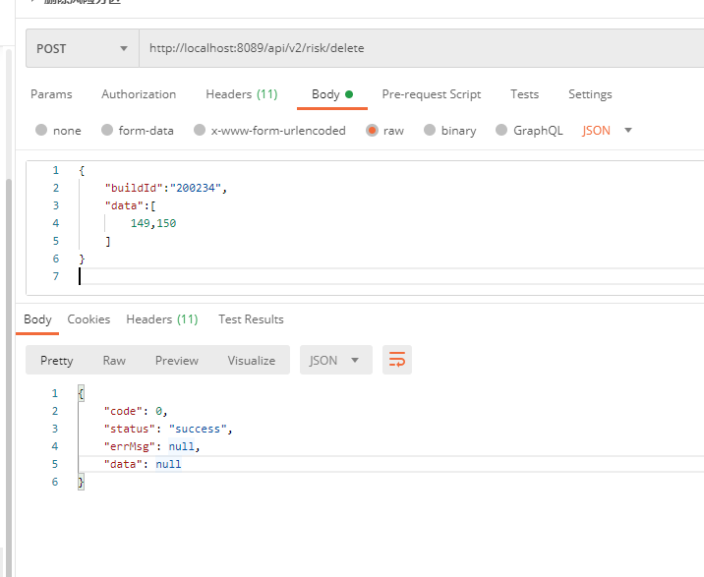

6.8 修改风险分区
适用版本：化工4.1及以上版本

6.8.1 URL
/api/v2/risk/add-update

6.8.2 请求头
参数（headers） | 类型 | 是否必填 | 描述 | 示例值
token | String | 是 | 令牌 | D2ED320DAD5C4B76A0C045F11FCE3AAC

6.8.3 POST 请求参数
参数 | 类型 | 是否必填 | 描述
buildId | String | 是 | 建筑ID
data | List<PodRiskRailParam> | 是 | 风险区域集合

参数（PodRiskRailParam） | 类型 | 是否必填 | 描述
podRiskRail | PodRiskRail | 是 | 风险分区数据
points | List< PointXYZDto > | 是 | 位置坐标集合

参数（PodRiskRail） | 类型 | 是否必填 | 长度 | 描述
id | Long | 是 |  | 风险区域ID，不支持负数
name | String | 是 | 20 | 风险分区名称
floorNo | String | 是 | 30 | 楼层
detail | String | 否 |  | 详情
flag | Boolean | 否 | 200 | 标识是否为连接
height | Integer | 是 | 6 | 箱体图形高度
z | Integer | 是 | 6 | 箱体高度
remark | String | 否 | 200 | 备注
level | String | 是 | 20 | 风险等级
createPerson | String | 是 | 100 | 创建人名字
s
参数（PointXYZDto） | 类型 | 是否必填 | 描述
x | Double | 是 | 坐标X
y | Double | 是 | 坐标Y
z | Integer | 是 | 坐标Z

6.8.4 请求JSON 示例
{
"buildId":"200234",
"data":[
{
"podRiskRail":{
"name":"aada:02",
"floorNo":"Floor1",
"level":"重大风险",
"createPerson":"坦克2号",
"z":4,
"height":4
},
"points":[
{
"x":118.98662629823208,
"y":33.366948093898834,
"z":0
},
{
"x":118.98716535415686,
"y":33.36608159312037,
"z":0
},
{
"x":118.98746271349232,
"y":33.36634818564294,
"z":0
}
]
}
]
}

6.8.5 响应JSON 示例
{
"code":0,
"status":"success",
"errMsg":null,
"data":null
}

6.8.6 异常JSON 示例
{
"data":"该风险区域名已经存在",
"code":1703,
"status":"error"
}

6.8.7 业务错误码
错误码 | 错误描述
1001 | token 数据不能是空
1002 | token 失效
1003 | token 失效
1201 | JSON格式错误
1702 | 围栏点位少于3个
1703 | 风险区域已经存在

6.8.8 图片案例
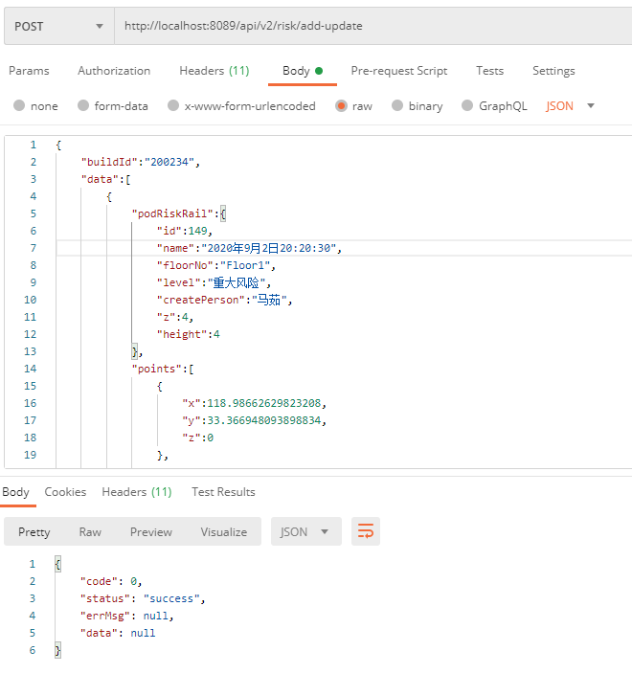

七、图片API

7.1 人员照片上传
适用版本：化工4.1及以上版本

7.1.1 URL
/api/v2/image/upload-head-img

7.1.2 请求头
参数（headers） | 类型 | 是否必填 | 描述 | 示例值
token | String | 是 | 令牌 | D2ED320DAD5C4B76A0C045F11FCE3AAC

7.1.3 表单 POST 请求参数

参数 | 类型 | 是否必填 | 描述
userId | Long | 是 | 人员ID
buildId | String | 是 | 建筑ID
file | MultipartFile | 是 | 上传图片文件

7.1.4 表单 POST 请求示例
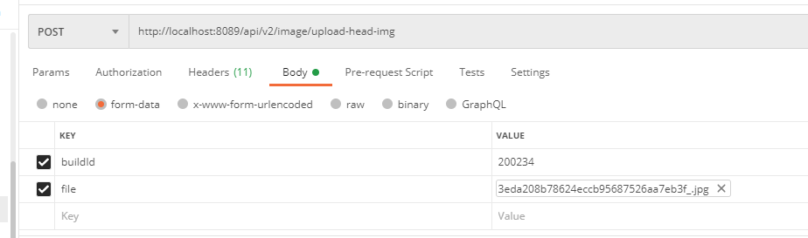

7.1.5 响应JSON 示例
{
"status":"ok",
"errorCode":0,
"errmsg":null,
"data":[
"/image/view?id=474"
]
}

7.1.6 异常JSON 示例
{
"data":"JSON格式错误",
"code":1201,
"status":"error"
}

7.1.7 业务错误码
错误码 | 错误描述
1001 | token 数据不能是空
1002 | token 失效
1003 | token 失效
1201 | JSON格式错误
1 | 错误

7.1.8 图片案例
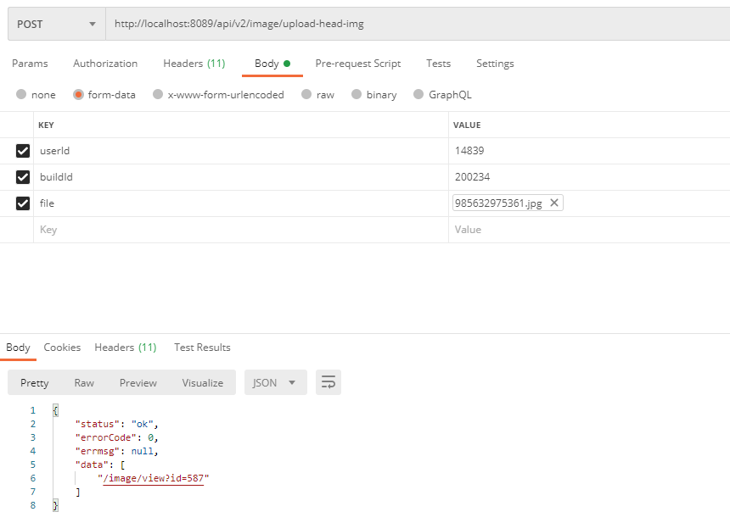

7.2 人员图片查看
适用版本：化工4.1及以上版本

7.2.1 URL
/api/v2/image/view

7.2.2 请求头
参数（headers） | 类型 | 是否必填 | 描述 | 示例值
token | String | 是 | 令牌 | D2ED320DAD5C4B76A0C045F11FCE3AAC

7.2.3 表单Get 请求参数
origin : 原图
thumb：缩略图
参数 | 类型 | 是否必填 | 描述
id | Long | 是 | 图片ID，不支持负数
origin（origin/ thumb） | Stirng | 是 | 图片类型
buildId | String | 是 | 建筑ID

7.2.4 表单Get 请求示例
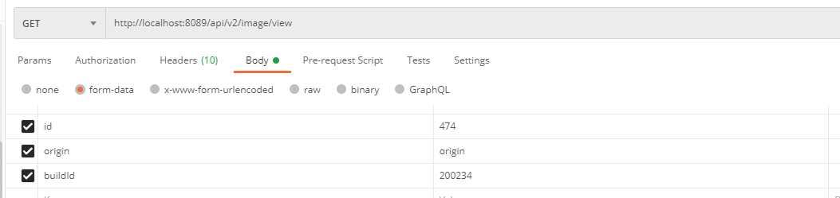

7.2.5 响应 图片 示例
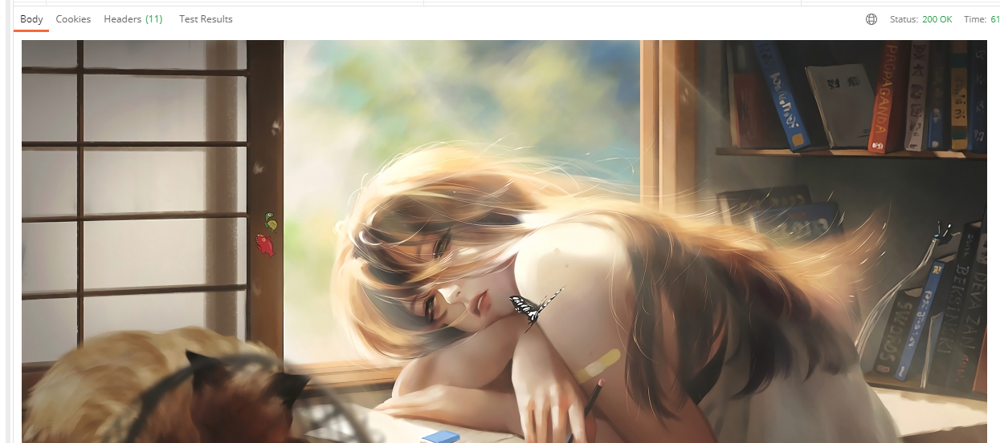

7.2.6 异常 图片 示例
暂无
图片内的“1”为返回结果
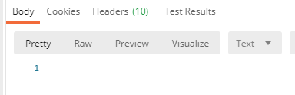

八、作业票 API

8.1添加作业票
适用版本：化工4.1及以上版本

8.1.1 URL
/api/v2/ticket/add

8.1.2 请求头
参数（headers） | 类型 | 是否必填 | 描述 | 示例值
token | String | 是 | 令牌 | D2ED320DAD5C4B76A0C045F11FCE3AAC

8.1.3 POST 请求参数
参数 | 类型 | 是否必填 | 描述
buildId | String | 是 | 建筑ID
data | List<Long> | 是 | 风险区域ID集合

参数 | 类型 | 是否必填 | 长度 | 描述
jobName | String | 是 | 50 | 作业票类型
jobLevel | String | 是 | 7 | 作业票等级
jobNumber | String | 是 | 70 | 作业票编号
applyUnit | String | 是 | 70 | 申请单位
applyPersonName | String | 是 | 30 | 创建人
applyPersonId | Long | 是 | 10 | 创建人ID
jobContent | Stirng | 是 | 50 | 作业内容
startTime | String | 是 |  | 作业开始时间，格式：2020-01-08 17:07:45
endTime | String | 是 |  | 作业结束时间，格式：2020-01-08 17:07:45
locationCoordinates | List<ApiLocationCoordinate> | 是 |  | 坐标位置集合
personnel | List<ApiPersonnel> | 是 |  | 作业人员
safety | List<ApiSafetyMeasures> | 是 |  | 安全集合措施
checkJobPersonOut | int | 否 | 1 | 开启作业人员离开报警，0：不开启；1开启
checkOtherPersonIn | int | 否 | 1 | 开启非作业人员闯入报警，0不开启，1开启

参数（ApiLocationCoordinate） | 类型 | 是否必填 | 描述
floorNo | String | 是 | 楼层
lng | Double | 是 | X坐标
lat | Double | 是 | Y坐标
height | Integer | 是 | 高度

参数(ApiPersonnel) | 类型 | 是否必填 | 描述
id | Long | 是 | 作业人员ID
name | Stirng | 是 | 作业人员姓名

参数(ApiSafetyMeasures) | 类型 | 是否必填 | 描述
securityMeasures | String | 是 | 安全措施名称
personnel | ApiPersonnel | 是 | 确认人属性

8.1.4 请求JSON 示例
{
"buildId":"200234",
"data":[
{
"jobName":"动火作业",
"jobLevel":"特级",
"jobNumber":"10106",
"applyUnit":"申请单位",
"applyPersonName":"Tomy",
"applyPersonId":"11016",
"startTime":"2020-01-03 17:19:42",
"endTime":"2020-01-03 17:19:44",
"jobContent":"作业内容",
"locationCoordinates":[
{
"floorNo":"Floor1",
"lng":118.98534875579338,
"lat":33.367246320423924,
"height":0
},
{
"floorNo":"Floor1",
"lng":118.98686604446507,
"lat":33.36635777665498,
"height":0
},
{
"floorNo":"Floor1",
"lng":118.98954678795778,
"lat":33.36716748076778,
"height":0
}
],
"personnel":[
{
"id":11016,
"name":"Tomy"
},
{
"id":11067,
"name":"小明"
}
],
"safety":[
{
"securityMeasures":"188",
"ensurePerson":{
"id":11069,
"name":"坦克2号"
}
},
{
"securityMeasures":"999",
"ensurePerson":{
"id":11096,
"name":"测试网速"
}
}
]
}
]
}

8.1.5 响应JSON 示例
{
"code":0,
"status":"success",
"errMsg":null,
"data":null
}

8.1.6 异常JSON 示例
{
"data":"该作业编号已存在[10106]",
"code":1707,
"status":"error"
}
{
"data":"JSON格式错误",
"code":1201,
"status":"error"
}

8.1.7业务错误码
错误码 | 错误描述
1001 | token 数据不能是空
1002 | token 失效
1003 | token 失效
1201 | JSON格式错误
1707 | 作业编号已存在
1705 | 作业类型不存在
1706 | 作业等级不存在
1302 | 人员不存在

8.1.8 图片案例
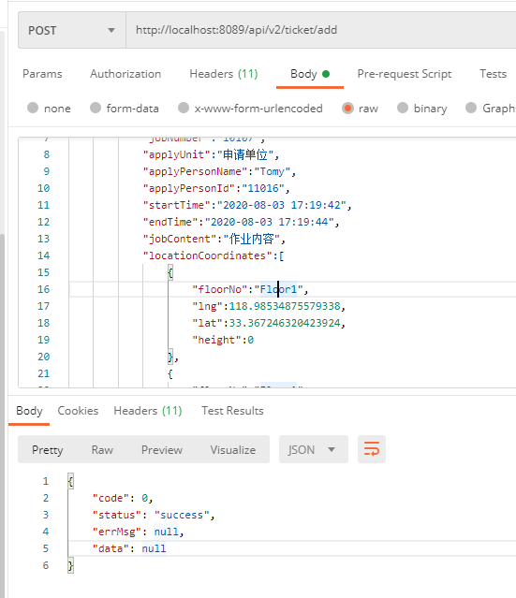

8.2 删除作业票
适用版本：化工4.1及以上版本

8.2.1 URL
/api/v2/ticket/delete

8.2.2 请求头
参数（headers） | 类型 | 是否必填 | 描述 | 示例值
token | String | 是 | 令牌 | D2ED320DAD5C4B76A0C045F11FCE3AAC

8.2.3 POST 请求参数
参数 | 类型 | 是否必填 | 描述
buildId | String | 是 | 建筑ID
data | List<Long> | 是 | 风险区域ID集合

8.2.4 请求JSON 示例

{
"buildId":"200234",
"data":[
111,112,113
]
}

8.2.5 响应JSON 示例
{
"code":0,
"status":"success",
"errMsg":null,
"data":null
}

8.2.6 异常JSON 示例
{
"data":"作业票不存在[ 1214124214 ]",
"code":1708,
"status":"error"
}

8.2.7 业务错误码
错误码 | 错误描述
1001 | token 数据不能是空
1002 | token 失效
1003 | token 失效
1201 | JSON格式错误
1708 | 作业票不存在

8.2.8 图片案例
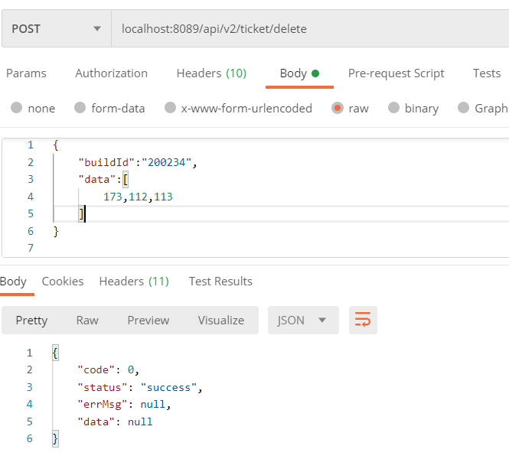

8.3 作业票查询
适用版本：化工4.1及以上版本

8.3.1 URL
/api/v2/ticket/list

8.3.2 请求头
参数（headers） | 类型 | 是否必填 | 描述 | 示例值
token | String | 是 | 令牌 | D2ED320DAD5C4B76A0C045F11FCE3AAC

8.3.3 POST 请求参数
参数 | 类型 | 是否必填 | 描述
buildId | String | 是 | 建筑ID
jobNumber | String | 否 | 作业编号
pageNumber | Integer | 是 | 第几页，最小是1
pageSize | Integer | 是 | 每页显示数据条数，最小是15，最大是1000

8.3.4 请求响应参数
参数 | 类型 | 描述
id | Long | 作业ID
buildId | String | 建筑ID
jobName | String | 作业类型
jobLevel | int | 作业等级
jobNumber | String | 作业编号
applicationUnit | String | 申请单位
applicationPersonId | Long | 作业申请人ID
applicationPerson | String | 作业申请人姓名
jobStartTime | Timestamp | 开始时间
jobEndTime | Timestamp | 结束时间
jobContent | String | 作业内容
railDtoJson | String | 围栏json字符串
markerPostion | String | 经纬度围栏json字符串
jobPersonJson | String | 作业人json字符串
checkJobPersonOut | int | 作业人离开报警
checkOtherPersonIn | int | 其他人员进入
securityJson | String | 安全措施
createTime | datetime | 创建时间
createBy | int | 创建人ID
updateTime | datetime | 修改时间
updateBy | int | 修改人ID
deleteFlag | enum | 删除标记
tenentId | int | 租户
orgCode | String | 组织机构代码

参数 | 类型 | 描述
content | Object | 数据
totalElements | Long | 总条数
totalPages | Integer | 总页数
presentPage | Integer | 当前页

8.3.5 请求JSON 示例
{
"buildId":"200234"
}

8.3.6 响应JSON 示例
{
"status":"ok",
"errorCode":0,
"errmsg":null,
"content":[
{
"id":148,
"buildId":"200234",
"jobName":"动火作业",
"jobLevel":"特级",
"jobNumber":"作业编号",
"applicationUnit":"申请单位",
"applicationPersonId":14841,
"applicationPerson":"ces",
"jobStartTime":"2020-08-28 15:55:17",
"jobEndTime":"2020-08-28 15:55:18",
"jobContent":"作业内容",
"railDtoJson":"{"railId":"58b9fd93674a4087881ca7b73fadbd95","railName":"动火作业","floorNo":"Floor1","pointsList":[{"x":141370,"y":136032},{"x":411791,"y":169352},{"x":296116,"y":216870},{"x":296116,"y":216870}]}",
"markerPostion":"[{"floorNo":"Floor1","lng":118.98534695113322,"lat":33.36675693867243,"height":0},{"floorNo":"Floor1","lng":118.98825245388616,"lat":33.366456155936326,"height":0},{"floorNo":"Floor1","lng":118.98700959875065,"lat":33.36602720635426,"height":0},{"floorNo":"Floor1","lng":118.98700959875065,"lat":33.36602720635426,"height":0}]",
"jobPersonJson":"[{"id":14841,"name":"ces"}]",
"checkJobPersonOut":0,
"checkOtherPersonIn":0,
"securityJson":"[{"securityMeasures":"安全措施","ensurePerson":{"id":14841,"name":"ces"}}]",
"createTime":"2020-08-28 15:56:04",
"createBy":11009,
"updateTime":"2020-08-28 15:56:04",
"updateBy":11009,
"deleteFlag":"0",
"tenentId":50,
"orgCode":"001"
},
{
"id":147,
"buildId":"200234",
"jobName":"动火作业",
"jobLevel":"特级",
"jobNumber":"2020年8月28日15:45:05",
"applicationUnit":"212",
"applicationPersonId":14841,
"applicationPerson":"ces",
"jobStartTime":"2020-08-28 15:44:40",
"jobEndTime":"2020-08-28 15:44:42",
"jobContent":"1212",
"railDtoJson":"{"railId":"821a65221ddd46009a39e4d05d12327d","railName":"动火作业","floorNo":"Floor1","pointsList":[{"x":181128,"y":173591},{"x":367086,"y":193014},{"x":591209,"y":172157},{"x":447744,"y":43341},{"x":278389,"y":109119}]}",
"markerPostion":"[{"floorNo":"Floor1","lng":118.98577411866543,"lat":33.36641789571817,"height":0},{"floorNo":"Floor1","lng":118.98777212492428,"lat":33.366242557827064,"height":0},{"floorNo":"Floor1","lng":118.99018018286436,"lat":33.366430832775926,"height":0},{"floorNo":"Floor1","lng":118.9886387391567,"lat":33.36759367142751,"height":0},{"floorNo":"Floor1","lng":118.98681913086328,"lat":33.36699989005224,"height":0}]",
"jobPersonJson":"[{"id":14766,"name":"2020年8月19日"},{"id":14641,"name":"还是1"}]",
"checkJobPersonOut":0,
"checkOtherPersonIn":0,
"securityJson":"[{"securityMeasures":"1","ensurePerson":{"id":14841,"name":"ces"}}]",
"createTime":"2020-08-28 15:45:09",
"createBy":11009,
"updateTime":"2020-08-28 15:45:09",
"updateBy":11009,
"deleteFlag":"0",
"tenentId":50,
"orgCode":"001"
},
{
"id":146,
"buildId":"200234",
"jobName":"动火作业",
"jobLevel":"特级",
"jobNumber":"144203",
"applicationUnit":"申请单位名称",
"applicationPersonId":14641,
"applicationPerson":"还是1",
"jobStartTime":"2020-08-28 15:38:20",
"jobEndTime":"2020-08-28 15:38:22",
"jobContent":"作业内容",
"railDtoJson":"{"railId":"ad37adb910eb4d0488aa272bbe5fe618","railName":"动火作业","floorNo":"Floor1","pointsList":[{"x":25822,"y":199323},{"x":410032,"y":183128},{"x":264650,"y":340891},{"x":419912,"y":104317}]}",
"markerPostion":"[{"floorNo":"Floor1","lng":118.98410545075447,"lat":33.36618560345763,"height":0},{"floorNo":"Floor1","lng":118.9882335470474,"lat":33.3663318015312,"height":0},{"floorNo":"Floor1","lng":118.9866715077509,"lat":33.36490765324887,"height":0},{"floorNo":"Floor1","lng":118.98833970305337,"lat":33.36704323953869,"height":0}]",
"jobPersonJson":"[{"id":14641,"name":"还是1"}]",
"checkJobPersonOut":0,
"checkOtherPersonIn":0,
"securityJson":"[{"securityMeasures":"措施1","ensurePerson":{"id":14489,"name":"哥哥1"}}]",
"createTime":"2020-08-28 15:43:43",
"createBy":11009,
"updateTime":"2020-08-28 15:43:43",
"updateBy":11009,
"deleteFlag":"0",
"tenentId":50,
"orgCode":"001"
},
{
"id":144,
"buildId":"200234",
"jobName":"动火作业",
"jobLevel":"特级",
"jobNumber":"122",
"applicationUnit":"12",
"applicationPersonId":14841,
"applicationPerson":"ces",
"jobStartTime":"2020-08-28 15:34:24",
"jobEndTime":"2020-08-28 15:34:25",
"jobContent":"1",
"railDtoJson":"{"railId":"a61f441a478c4b348c452adc5fe5c149","railName":"动火作业","floorNo":"Floor1","pointsList":[{"x":196725,"y":120614},{"x":219559,"y":190651},{"x":367898,"y":148692},{"x":366320,"y":159215}]}",
"markerPostion":"[{"floorNo":"Floor1","lng":118.98594169826822,"lat":33.36689612318016,"height":0},{"floorNo":"Floor1","lng":118.9861870365435,"lat":33.366263885070886,"height":0},{"floorNo":"Floor1","lng":118.98778084454236,"lat":33.36664265861526,"height":0},{"floorNo":"Floor1","lng":118.9877638926352,"lat":33.36654766532503,"height":0}]",
"jobPersonJson":"[{"id":14766,"name":"2020年8月19日"}]",
"checkJobPersonOut":0,
"checkOtherPersonIn":0,
"securityJson":"[{"securityMeasures":"1","ensurePerson":{"id":14766,"name":"2020年8月19日"}}]",
"createTime":"2020-08-28 15:34:46",
"createBy":11009,
"updateTime":"2020-08-28 15:34:46",
"updateBy":11009,
"deleteFlag":"0",
"tenentId":50,
"orgCode":"001"
},
{
"id":142,
"buildId":"200234",
"jobName":"动火作业",
"jobLevel":"特级",
"jobNumber":"144201",
"applicationUnit":"申请单位名称",
"applicationPersonId":14856,
"applicationPerson":"测试5",
"jobStartTime":"2020-08-13 00:00:00",
"jobEndTime":"2020-08-23 00:00:00",
"jobContent":"作业内容",
"railDtoJson":"{"railId":"45127ed2f17e47c3b4f2b91e9b0e1de4","railName":"动火作业","floorNo":"Floor1","pointsList":[{"x":141538,"y":81820},{"x":282755,"y":180250},{"x":532257,"y":90553}]}",
"markerPostion":"[{"floorNo":"Floor1","lng":118.98534875579338,"lat":33.367246320423924,"height":0},{"floorNo":"Floor1","lng":118.98686604446507,"lat":33.36635777665498,"height":0},{"floorNo":"Floor1","lng":118.98954678795778,"lat":33.36716748076778,"height":0}]",
"jobPersonJson":"[{"id":14844,"name":"小小129"}]",
"checkJobPersonOut":0,
"checkOtherPersonIn":0,
"securityJson":"[{"securityMeasures":"措施1","personnelVo":{"id":14844,"name":"小小129"}}]",
"createTime":"2020-08-28 14:59:40",
"createBy":11009,
"updateTime":"2020-08-28 14:59:40",
"updateBy":11009,
"deleteFlag":"0",
"tenentId":50,
"orgCode":"001"
},
{
"id":141,
"buildId":"200234",
"jobName":"动火作业",
"jobLevel":"特级",
"jobNumber":"3131112121112",
"applicationUnit":"申请单位",
"applicationPersonId":14811,
"applicationPerson":"2020年8月27日",
"jobStartTime":"2020-08-03 17:19:42",
"jobEndTime":"2020-08-03 17:19:44",
"jobContent":"作业内容",
"railDtoJson":"{"railId":"3f03e37e068842869d1d6850c0b74f3e","railName":"动火作业","floorNo":"Floor1","pointsList":[{"x":141538,"y":81820},{"x":282755,"y":180250},{"x":532257,"y":90553}]}",
"markerPostion":"[{"floorNo":"Floor1","lng":118.98534875579338,"lat":33.367246320423924,"height":0},{"floorNo":"Floor1","lng":118.98686604446507,"lat":33.36635777665498,"height":0},{"floorNo":"Floor1","lng":118.98954678795778,"lat":33.36716748076778,"height":0}]",
"jobPersonJson":"[{"id":14811,"name":"2020年8月27日"}]",
"checkJobPersonOut":0,
"checkOtherPersonIn":0,
"securityJson":"[{"securityMeasures":"188","personnelVo":{"id":14844,"name":"小小129"}},{"securityMeasures":"qweq","personnelVo":{"id":14840,"name":"123"}}]",
"createTime":"2020-08-28 12:22:49",
"createBy":11009,
"updateTime":"2020-08-28 12:22:49",
"updateBy":11009,
"deleteFlag":"0",
"tenentId":50,
"orgCode":"001"
},
{
"id":140,
"buildId":"200234",
"jobName":"动火作业",
"jobLevel":"特级",
"jobNumber":"3131112112",
"applicationUnit":"申请单位",
"applicationPersonId":14811,
"applicationPerson":"2020年8月27日",
"jobStartTime":"2020-08-03 17:19:42",
"jobEndTime":"2020-08-03 17:19:44",
"jobContent":"作业内容",
"railDtoJson":"{"railId":"72a89af31a564c70973801cf74c9aa28","railName":"动火作业","floorNo":"Floor1","pointsList":[{"x":141538,"y":81820},{"x":282755,"y":180250},{"x":532257,"y":90553}]}",
"markerPostion":"[{"floorNo":"Floor1","lng":118.98534875579338,"lat":33.367246320423924,"height":0},{"floorNo":"Floor1","lng":118.98686604446507,"lat":33.36635777665498,"height":0},{"floorNo":"Floor1","lng":118.98954678795778,"lat":33.36716748076778,"height":0}]",
"jobPersonJson":"[{"id":14811,"name":"2020年8月27日"}]",
"checkJobPersonOut":0,
"checkOtherPersonIn":0,
"securityJson":"[{"securityMeasures":"188","personnelVo":{"id":14844,"name":"小小129"}},{"securityMeasures":"qweq","personnelVo":{"id":14840,"name":"123"}}]",
"createTime":"2020-08-28 11:47:56",
"createBy":11009,
"updateTime":"2020-08-28 11:47:56",
"updateBy":11009,
"deleteFlag":"0",
"tenentId":50,
"orgCode":"001"
},
{
"id":139,
"buildId":"200234",
"jobName":"动火作业",
"jobLevel":"特级",
"jobNumber":"31311121",
"applicationUnit":"申请单位",
"applicationPersonId":14811,
"applicationPerson":"2020年8月27日",
"jobStartTime":"2020-08-03 17:19:42",
"jobEndTime":"2020-08-03 17:19:44",
"jobContent":"作业内容",
"railDtoJson":"{"railId":"1002a3e3b633441f852099f97d757bfa","railName":"动火作业","floorNo":"Floor1","pointsList":[{"x":141538,"y":81820},{"x":282755,"y":180250},{"x":532257,"y":90553}]}",
"markerPostion":"[{"floorNo":"Floor1","lng":118.98534875579338,"lat":33.367246320423924,"height":0},{"floorNo":"Floor1","lng":118.98686604446507,"lat":33.36635777665498,"height":0},{"floorNo":"Floor1","lng":118.98954678795778,"lat":33.36716748076778,"height":0}]",
"jobPersonJson":"[{"id":14811,"name":"2020年8月27日"}]",
"checkJobPersonOut":0,
"checkOtherPersonIn":0,
"securityJson":"[{"securityMeasures":"188","personnelVo":{"id":14844,"name":"小小129"}},{"securityMeasures":"999","personnelVo":{"id":14840,"name":"123"}}]",
"createTime":"2020-08-28 11:38:36",
"createBy":11009,
"updateTime":"2020-08-28 11:38:36",
"updateBy":11009,
"deleteFlag":"0",
"tenentId":50,
"orgCode":"001"
},
{
"id":138,
"buildId":"200234",
"jobName":"动火作业",
"jobLevel":"特级",
"jobNumber":"31311",
"applicationUnit":"申请单位",
"applicationPersonId":14811,
"applicationPerson":"2020年8月27日",
"jobStartTime":"2020-08-03 17:19:42",
"jobEndTime":"2020-08-03 17:19:44",
"jobContent":"作业内容",
"railDtoJson":"{"railId":"2038eb60c5a04e28b037e3787e182159","railName":"动火作业","floorNo":"Floor1","pointsList":[{"x":141538,"y":81820},{"x":282755,"y":180250},{"x":532257,"y":90553}]}",
"markerPostion":"[{"floorNo":"Floor1","lng":118.98534875579338,"lat":33.367246320423924,"height":0},{"floorNo":"Floor1","lng":118.98686604446507,"lat":33.36635777665498,"height":0},{"floorNo":"Floor1","lng":118.98954678795778,"lat":33.36716748076778,"height":0}]",
"jobPersonJson":"[{"id":14811,"name":"2020年8月27日"}]",
"checkJobPersonOut":0,
"checkOtherPersonIn":0,
"securityJson":"[{"securityMeasures":"188","personnelVo":{"id":14844,"name":"小小129"}},{"securityMeasures":"999","personnelVo":{"id":14840,"name":"123"}}]",
"createTime":"2020-08-28 11:38:26",
"createBy":11009,
"updateTime":"2020-08-28 11:38:26",
"updateBy":11009,
"deleteFlag":"0",
"tenentId":50,
"orgCode":"001"
},
{
"id":137,
"buildId":"200234",
"jobName":"动火作业",
"jobLevel":"特级",
"jobNumber":"3131",
"applicationUnit":"申请单位",
"applicationPersonId":14811,
"applicationPerson":"2020年8月27日",
"jobStartTime":"2020-08-03 17:19:42",
"jobEndTime":"2020-08-03 17:19:44",
"jobContent":"作业内容",
"railDtoJson":"{"railId":"05de60b65a174126bfe1e36ef1b700f1","railName":"动火作业","floorNo":"Floor1","pointsList":[{"x":141538,"y":81820},{"x":282755,"y":180250},{"x":532257,"y":90553}]}",
"markerPostion":"[{"floorNo":"Floor1","lng":118.98534875579338,"lat":33.367246320423924,"height":0},{"floorNo":"Floor1","lng":118.98686604446507,"lat":33.36635777665498,"height":0},{"floorNo":"Floor1","lng":118.98954678795778,"lat":33.36716748076778,"height":0}]",
"jobPersonJson":"[{"id":14811,"name":"2020年8月27日"}]",
"checkJobPersonOut":0,
"checkOtherPersonIn":0,
"securityJson":"[{"securityMeasures":"188","personnelVo":{"id":14844,"name":"小小129"}},{"securityMeasures":"999","personnelVo":{"id":14840,"name":"123"}}]",
"createTime":"2020-08-28 11:38:11",
"createBy":11009,
"updateTime":"2020-08-28 11:38:11",
"updateBy":11009,
"deleteFlag":"0",
"tenentId":50,
"orgCode":"001"
},
{
"id":136,
"buildId":"200234",
"jobName":"动火作业",
"jobLevel":"特级",
"jobNumber":"10101411",
"applicationUnit":"申请单位",
"applicationPersonId":14811,
"applicationPerson":"2020年8月27日",
"jobStartTime":"2020-08-03 17:19:42",
"jobEndTime":"2020-08-03 17:19:44",
"jobContent":"作业内容",
"railDtoJson":"{"railId":"0a11dccb2ed24e509ed6bce01ab38298","railName":"动火作业","floorNo":"Floor1","pointsList":[{"x":141538,"y":2147483647},{"x":282755,"y":180250},{"x":532257,"y":90553}]}",
"markerPostion":"[{"floorNo":"Floor1","lng":118.98534875579338,"lat":0.0,"height":0},{"floorNo":"Floor1","lng":118.98686604446507,"lat":33.36635777665498,"height":0},{"floorNo":"Floor1","lng":118.98954678795778,"lat":33.36716748076778,"height":0}]",
"jobPersonJson":"[{"id":1,"name":"2020年7月29日09"},{"id":14488,"name":"2020年7月29日09"}]",
"checkJobPersonOut":0,
"checkOtherPersonIn":0,
"securityJson":"[{"securityMeasures":"188"},{"securityMeasures":"999"}]",
"createTime":"2020-08-28 10:49:51",
"createBy":11009,
"updateTime":"2020-08-28 10:49:51",
"updateBy":11009,
"deleteFlag":"0",
"tenentId":50,
"orgCode":"001"
},
{
"id":135,
"buildId":"200234",
"jobName":"动火作业",
"jobLevel":"特级",
"jobNumber":"1010141",
"applicationUnit":"申请单位",
"applicationPersonId":14811,
"applicationPerson":"2020年8月27日",
"jobStartTime":"2020-08-03 17:19:42",
"jobEndTime":"2020-08-03 17:19:44",
"jobContent":"作业内容",
"railDtoJson":"{"railId":"c06f5d758e0e453a8c616bada1245250","railName":"动火作业","floorNo":"Floor1","pointsList":[{"x":141538,"y":81820},{"x":282755,"y":180250},{"x":532257,"y":90553}]}",
"markerPostion":"[{"floorNo":"Floor1","lng":118.98534875579338,"lat":33.367246320423924,"height":0},{"floorNo":"Floor1","lng":118.98686604446507,"lat":33.36635777665498,"height":0},{"floorNo":"Floor1","lng":118.98954678795778,"lat":33.36716748076778,"height":0}]",
"jobPersonJson":"[{"id":1,"name":"2020年7月29日09"},{"id":14488,"name":"2020年7月29日09"}]",
"checkJobPersonOut":0,
"checkOtherPersonIn":0,
"securityJson":"[{"securityMeasures":"188"},{"securityMeasures":"999"}]",
"createTime":"2020-08-28 10:43:30",
"createBy":11009,
"updateTime":"2020-08-28 10:43:30",
"updateBy":11009,
"deleteFlag":"0",
"tenentId":50,
"orgCode":"001"
},
{
"id":134,
"buildId":"200234",
"jobName":"动火作业",
"jobLevel":"特级",
"jobNumber":"101014",
"applicationUnit":"申请单位",
"applicationPersonId":14811,
"applicationPerson":"2020年8月27日",
"jobStartTime":"2020-08-03 17:19:42",
"jobEndTime":"2020-08-03 17:19:44",
"jobContent":"作业内容",
"railDtoJson":"{"railId":"70ffa4adc1b84c3384ee8793c4219b6d","railName":"动火作业","floorNo":"Floor1","pointsList":[{"x":141538,"y":81820},{"x":282755,"y":180250},{"x":532257,"y":90553}]}",
"markerPostion":"[{"floorNo":"Floor1","lng":118.98534875579338,"lat":33.367246320423924,"height":0},{"floorNo":"Floor1","lng":118.98686604446507,"lat":33.36635777665498,"height":0},{"floorNo":"Floor1","lng":118.98954678795778,"lat":33.36716748076778,"height":0}]",
"jobPersonJson":"[{"id":14486,"name":"2020年7月29日09"},{"id":14488,"name":"2020年7月29日09"}]",
"checkJobPersonOut":0,
"checkOtherPersonIn":0,
"securityJson":"[{"securityMeasures":"188"},{"securityMeasures":"999"}]",
"createTime":"2020-08-28 10:42:54",
"createBy":11009,
"updateTime":"2020-08-28 10:42:54",
"updateBy":11009,
"deleteFlag":"0",
"tenentId":50,
"orgCode":"001"
},
{
"id":133,
"buildId":"200234",
"jobName":"动火1作业",
"jobLevel":"特级",
"jobNumber":"201015",
"applicationUnit":"申请单位",
"applicationPersonId":14486,
"applicationPerson":"2020年8月3日20:24:29",
"jobStartTime":"2020-08-03 17:19:42",
"jobEndTime":"2020-08-03 17:19:44",
"jobContent":"作业内容",
"railDtoJson":"{"railId":"3a5112937dd249ee8fa0a28d6ca901b5","railName":"动火1作业","floorNo":"Floor1","pointsList":[{"x":141538,"y":81820},{"x":282755,"y":180250},{"x":532257,"y":90553}]}",
"markerPostion":"[{"floorNo":"Floor1","lng":118.98534875579338,"lat":33.367246320423924,"height":0},{"floorNo":"Floor1","lng":118.98686604446507,"lat":33.36635777665498,"height":0},{"floorNo":"Floor1","lng":118.98954678795778,"lat":33.36716748076778,"height":0}]",
"jobPersonJson":"[{"id":14486,"name":"2020年7月29日09"},{"id":14488,"name":"2020年7月29日09"}]",
"checkJobPersonOut":0,
"checkOtherPersonIn":0,
"securityJson":"[{"securityMeasures":"188"},{"securityMeasures":"999"}]",
"createTime":"2020-08-27 16:39:25",
"createBy":11009,
"updateTime":"2020-08-27 16:39:25",
"updateBy":11009,
"deleteFlag":"0",
"tenentId":50,
"orgCode":"001"
},
{
"id":132,
"buildId":"200234",
"jobName":"动火作业",
"jobLevel":"特级",
"jobNumber":"20105",
"applicationUnit":"申请单位",
"applicationPersonId":14486,
"applicationPerson":"2020年8月3日20:24:29",
"jobStartTime":"2020-08-03 17:19:42",
"jobEndTime":"2020-08-03 17:19:44",
"jobContent":"作业内容",
"railDtoJson":"{"railId":"1cdcffc06b0548609c2943811efc3b02","railName":"动火作业","floorNo":"Floor1","pointsList":[{"x":141538,"y":81820},{"x":282755,"y":180250},{"x":532257,"y":90553}]}",
"markerPostion":"[{"floorNo":"Floor1","lng":118.98534875579338,"lat":33.367246320423924,"height":0},{"floorNo":"Floor1","lng":118.98686604446507,"lat":33.36635777665498,"height":0},{"floorNo":"Floor1","lng":118.98954678795778,"lat":33.36716748076778,"height":0}]",
"jobPersonJson":"[{"id":14486,"name":"2020年7月29日09"},{"id":14488,"name":"2020年7月29日09"}]",
"checkJobPersonOut":0,
"checkOtherPersonIn":0,
"securityJson":"[{"securityMeasures":"188"},{"securityMeasures":"999"}]",
"createTime":"2020-08-27 16:39:20",
"createBy":11009,
"updateTime":"2020-08-27 16:39:20",
"updateBy":11009,
"deleteFlag":"0",
"tenentId":50,
"orgCode":"001"
}
]
}

8.3.7 异常JSON 示例
{
"data":"JSON格式错误",
"code":1201,
"status":"error"
}

8.3.8 业务错误码
错误码 | 错误描述
1001 | token 数据不能是空
1002 | token 失效
1003 | token 失效
1201 | JSON格式错误

8.3.9 图片案例
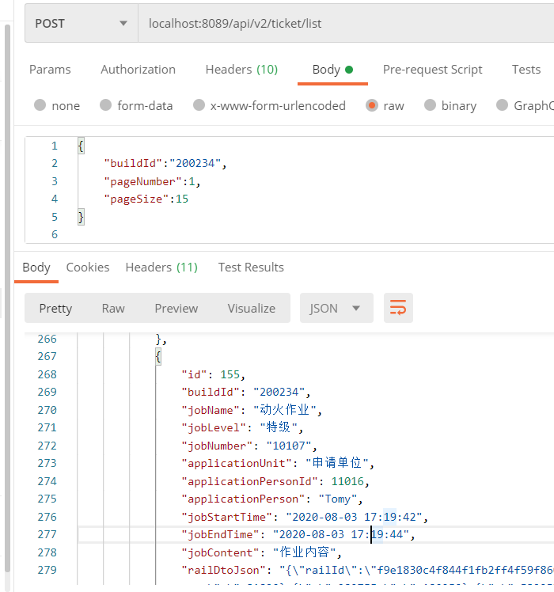

九、用户扩展数据API

9.1 添加用户扩展数据
适用版本：化工4.1及以上版本

9.1.1 URL
/api/v2/person/extend-property

9.1.2 请求头
参数（headers） | 类型 | 是否必填 | 描述 | 示例值
token | String | 是 | 令牌 | D2ED320DAD5C4B76A0C045F11FCE3AAC

9.1.3 POST 请求参数
参数 | 类型 | 是否必填 | 描述
buildId | String | 是 | 建筑ID
id | Long | 是 | 用户ID
thirdParty | List | 是 | 扩展数据List集合

9.1.4 请求JSON 示例

范例：—》

List 集合
[JsonRootBean(name=教育, type=Object, value=Value(fields=[Fields(fieldName=最高学历, fieldValue=本科)])), JsonRootBean(name=培训, type=list, value=[Value(fields=[Fields(fieldName=培训经历, fieldValue=2020年7月28日17:35:43), Fields(fieldName=培训经历, fieldValue=2020年7月28日17:35:43), Fields(fieldName=培训经历, fieldValue=2020年7月28日17:35:43)])])]

如下 ——》
[{"name":"教育","type":"Object","value":{"fields":[{"fieldName":"最高学历","fieldValue":"本科"}]}},{"name":"培训","type":"list","value":[{"fields":[{"fieldName":"培训经历","fieldValue":"2020年7月28日17:35:43"},{"fieldName":"培训经历","fieldValue":"2020年7月28日17:35:43"},{"fieldName":"培训经历","fieldValue":"2020年7月28日17:35:43"}]}]}]

{
"buildId":"200234",
"id":"11016",
"thirdParty":[
{
"name":"教育",
"type":"Object",
"value":{
"fields":[
{
"fieldName":"最高学历",
"fieldValue":"本科"
}
]
}
},
{
"name":"培训",
"type":"list",
"value":[
{
"fields":[
{
"fieldName":"培训经历",
"fieldValue":"2020年7月28日17:35:43"
},
{
"fieldName":"培训经历",
"fieldValue":"2020年7月28日17:35:43"
},
{
"fieldName":"培训经历",
"fieldValue":"2020年7月28日17:35:43"
}
]
}
]
}
]
}

9.1.5 响应JSON 示例
{
"code":0,
"status":"success",
"errMsg":null,
"data":null
}

9.1.6 异常JSON 示例
{
"data":"JSON格式错误",
"code":1201,
"status":"error"
}

9.1.7 业务错误码
错误码 | 错误描述
1001 | token 数据不能是空
1002 | token 失效
1003 | token 失效
1201 | JSON格式错误

9.1.8 图片案例
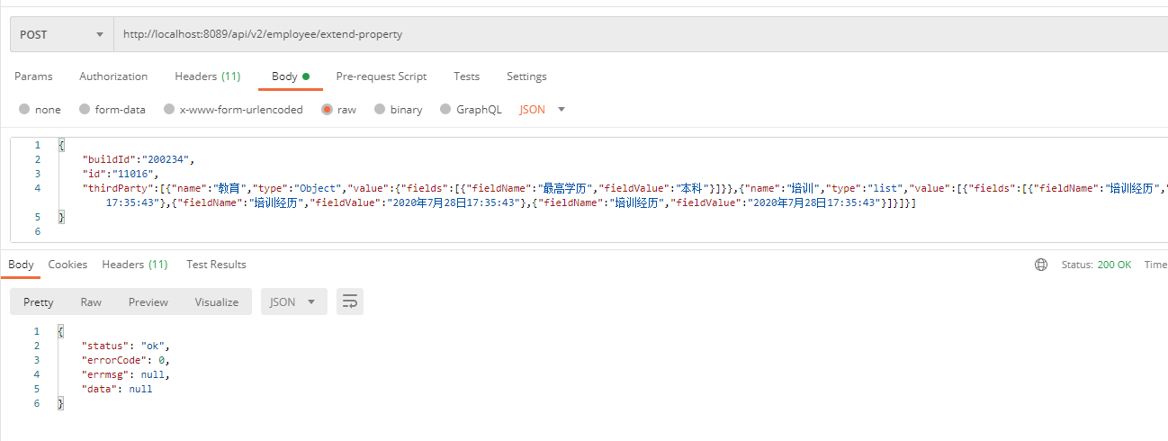

9.2 删除用户扩展数据
适用版本：化工4.1及以上版本

9.2.1 URL
/api/v2/employee/extend-property

9.2.2 请求头
参数（headers） | 类型 | 是否必填 | 描述 | 示例值
token | String | 是 | 令牌 | D2ED320DAD5C4B76A0C045F11FCE3AAC

9.2.3 POST请求参数
参数 | 类型 | 是否必填 | 描述
buildId | String | 是 | 建筑ID
id | Long | 是 | 用户ID
thirdParty | List | 是 | 扩展数据List集合

9.2.4 请求JSON 示例
{
"buildId":"200234",
"id":"11016",
"thirdParty":null
}

9.2.5 响应JSON 示例
{
"code":0,
"status":"success",
"errMsg":null,
"data":null
}

9.2.6 异常JSON 示例
{
"data":"JSON格式错误",
"code":1201,
"status":"error"
}

9.2.7 业务错误码
错误码 | 错误描述
1001 | token 数据不能是空
1002 | token 失效
1003 | token 失效
1201 | JSON格式错误

9.2.8 图片案例
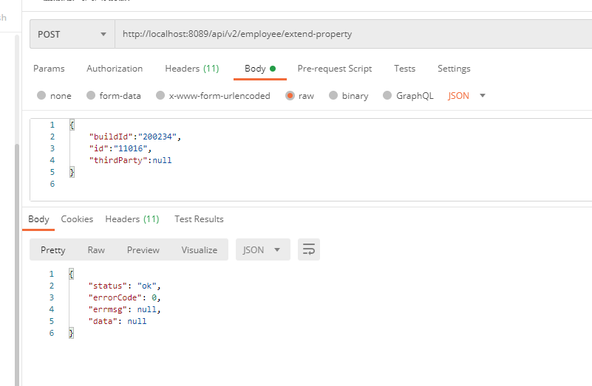

附录：返回码参考
码值 | 描述
0 | 成功
1 | 错误
1001 | 鉴权数据或token是空
1002 | 鉴权数据或token无权限
1003 | token失效或错误
1201 | json 请求异常
1202 | 日期格式异常
1203 | 修改对象个数超过一个
1301 | SN 被绑定
1302 | 人员不存在
1701 | 风险等级不存在
1702 | 围栏点位少于三个
1703 | 该风险区域名已经存在
1704 | 风险区域不存在
1705 | 作业类型不存在
1706 | 作业等级不存在
1707 | 该作业编号已存在
1708 | 该作业编号不存在
1801 | 部门不存在
1802 | 部门已存在
1901 | 岗位不存在
2001 | 报警模板不存在
2002 | 订阅类型不存在
2003 | 报警ID不存在
2004 | 报警ID已被处理
10500 | 其他异常

